МИНИСТЕРСТВО НАУКИ И ВЫСШЕГО ОБРАЗОВАНИЯ
РОССИЙСКОЙ ФЕДЕРАЦИИ
Федеральное государственное бюджетное образовательное учреждение
высшего образования
«Рязанский государственный радиотехнический университет
имени В.Ф. Уткина»

«К защите»
Заведующий кафедрой АИТП
М.В. Ленков
«10» июня 2026 г.

ВЫПУСКНАЯ КВАЛИФИКАЦИОННАЯ РАБОТА
(бакалавриат)
на тему

«Инвестиционный проект производственного предприятия»

Направление подготовки: 15.03.04. Автоматизация технологических процессов и производств

Наименование ОПОП: Компьютерное проектирование и автоматизированное производство

Руководитель ОПОП ___________________ (Ленков М.В.)

Руководитель ___________________ (Сосулин Ю. А.)

Обучающийся ___________________ (Воробьев П. А.)

Рязань, 2026 г.

МИНИСТЕРСТВО НАУКИ И ВЫСШЕГО ОБРАЗОВАНИЯ
РОССИЙСКОЙ ФЕДЕРАЦИИ
Федеральное государственное бюджетное образовательное учреждение
высшего образования
«Рязанский государственный радиотехнический университет
имени В.Ф. Уткина»

«УТВЕРЖДАЮ»
Заведующий кафедрой АИТП
М.В. Ленков
«21» апреля 2026 г.

ЗАДАНИЕ
на выпускную квалификационную работу
(бакалавриат)

Обучающемуся Воробьеву Павлу Алексеевичу, группа 237

1 Тема ВКР: Инвестиционный проект производственного предприятия по выпуску комбинированных пожарных извещателей

2 Срок представления законченной ВКР к защите: «10» июня 2026 г.

3 Руководитель Сосулин Юрий Андреевич, к.т.н., доцент, доцент кафедры Автоматизации информационных и технологических процессов

4 Исходные данные к ВКР нормативно-правовые акты, в том числе:
Нормативно-правовые акты Российской Федерации, статистические материалы ФНС России, Росстата, Банка России, Минэкономразвития России, Корпорации МСП, методические рекомендации по оценке эффективности инвестиционных проектов, материалы по рынку металлообработки и инвестиционному планированию

5 Содержание ВКР
Введение
Глава 1. Технико-экономическое обоснование проекта
1.1 Обоснование целей открытия предприятия
1.2 Анализ рынка
1.3 Выбор инструмента анализа деятельности предприятия
Глава 2. Постановка задачи
Глава 3. Проектная часть
3.1 Исходные данные
3.2 Календарный план работ
3.3 Управление качеством
3.4 Внесение данных в Project Expert
3.5 Анализ чувствительности
Глава 4. Выводы по эффективности предложения
Заключение
Список использованных источников
Приложения

6 Перечень графического (демонстрационного) материала
1. Структурно-логическая схема инвестиционного проекта
2. Календарный план реализации проекта (диаграмма Ганта)
3. Блок-схема технологического процесса сборки и контроля качества
4. Динамика объёма рынка пожарной автоматики РФ
5. Структура капитальных вложений (CAPEX)
6. Динамика доходов и расходов проекта
7. График окупаемости проекта
8. Анализ чувствительности по NPV, DPP, PI
Дата выдачи задания: «21» апреля 2026 г.

Руководитель ОПОП ___________________ (Ленков М.В.)

Руководитель ___________________ (Сосулин Ю. А.)

Задание принял к исполнению «21» апреля 2026 г.

Обучающийся ___________________ (Воробьев П.А.)

АННОТАЦИЯ
Объектом исследования в выпускной квалификационной работе выступает малое производственное предприятие ООО «СигналПром», ориентированное на серийный выпуск комбинированных дымо-тепловых пожарных извещателей. Предмет исследования — процесс экономического обоснования инвестиционного проекта производства извещателя ИПК 212/101-1-СП «Сигнал» с применением модели гибридной автоматизации производства.
Цель работы — разработка инвестиционного проекта малого производственного предприятия по выпуску комбинированных пожарных извещателей с проведением комплексной оценки экономической эффективности проекта на основе расчёта интегральных показателей и анализа чувствительности.
Методология исследования включает расчётно-аналитический метод, методы сравнительного анализа, элементы сценарного моделирования, графический метод и приёмы бизнес-планирования. В качестве основного инструмента финансового моделирования применяется специализированный программный комплекс Project Expert 6 Holding. Информационная база включает нормативные правовые акты Российской Федерации в области пожарной безопасности, статистические материалы Росстата и Банка России, а также аналитические материалы Минпромторга России и Корпорации МСП.
Результатом работы является разработанный инвестиционный проект производственного предприятия со следующими параметрами: бюджет капитальных вложений (CAPEX) — 4 974 482 руб., чистый дисконтированный доход (NPV) — 2 001 231 руб., внутренняя норма доходности (IRR) — 31,51%, индекс прибыльности (PI) — 1,24, дисконтированный срок окупаемости (DPB) — 32 месяца. Анализ чувствительности подтвердил устойчивость проекта к снижению объёма сбыта в пределах 10–15%.
Практическая значимость исследования заключается в возможности использования разработанной модели в качестве основы для подготовки бизнес-плана, обоснования заявки на привлечение финансирования (в том числе через программы льготного лизинга и грантов «Мой бизнес»), а также для последующей адаптации проекта к конкретным региональным и рыночным условиям.

ANNOTATION
The object of the research is a small manufacturing enterprise OOO «SignalProm» specialised in the production of combined smoke-and-heat fire detectors. The subject of the research is the process of economic justification of an investment project for the production of the IPK 212/101-1-SP «Signal» fire detector using a hybrid automation model.
The purpose of the thesis is to develop an investment project for a small manufacturing enterprise producing combined fire detectors and to perform a comprehensive evaluation of its economic efficiency based on integral performance indicators and sensitivity analysis.
The research methodology is based on analytical calculations, comparative analysis, scenario modelling, graphical methods and business-planning tools. The main financial modelling instrument is the specialised software complex Project Expert 6 Holding. The information base includes Russian regulatory and legal acts on fire safety, statistical data of Rosstat and the Bank of Russia, and analytical materials of the Ministry of Industry and Trade and the SME Corporation.
The thesis results in a developed investment project with the following key parameters: capital expenditures (CAPEX) — 4,974,482 rubles, net present value (NPV) — 2,001,231 rubles, internal rate of return (IRR) — 31.51%, profitability index (PI) — 1.24, discounted payback period (DPB) — 32 months. The sensitivity analysis has confirmed the resilience of the project to a 10–15% reduction in sales volume.
The practical value of the work lies in the possibility of using the proposed model as a basis for a business plan, for financing applications (including through preferential leasing programmes and «My Business» grants), and for adapting the project to specific regional and market conditions.

СОДЕРЖАНИЕ
Введение……………………………………………………………………… | 4
Глава 1. Технико-экономическое обоснование проекта…………………... | 00
1.1 Обоснование целей открытия предприятия…………………………... | 00
1.2 Анализ рынка……………………………………………………………... | 00
1.3 Выбор инструмента анализа деятельности предприятия…………… | 00
Глава 2. Постановка задачи…………………………………………………... | 00
Глава 3. Проектная часть……………………………………………… | 00
3.1 Исходные данные………………………………………………………… | 00
3.2 Календарный план работ………………………………………………... | 00
3.3 Управление качеством…………………………………………………… | 00
3.4 Внесение данных в Project Expert……………………………………... | 00
3.5 Анализ чувствительности……………………………………………….. | 00
Глава 4. Выводы по эффективности предложения………………………… | 00
Заключение……………………………………………………………………... | 00
Список использованных источников………………………………………. | 00

ВВЕДЕНИЕ
Актуальность темы исследования определяется совокупностью технологических, нормативных и макроэкономических факторов, формирующих беспрецедентные условия для создания новых производственных предприятий в сфере систем пожарной безопасности [3] на территории Российской Федерации.
В 2025 году объём российского рынка пожарной автоматики достиг исторического максимума, составив приблизительно 54 миллиарда рублей, что демонстрирует уверенный рост на 10% по сравнению с показателями 2024 года [22]. Одновременно с этим произошла кардинальная трансформация конкурентного ландшафта: Приказ Минпромторга №4611, вступивший в полную силу с мая 2025 года, ввёл жёсткий запрет на параллельный импорт противопожарной продукции, исключив код товарной номенклатуры ТН ВЭД 8531 из перечня разрешённых к ввозу без согласия правообладателей [13]. Следствием данной меры стало практически полное вытеснение иностранных производителей с российского рынка и формирование устойчивого спроса на отечественную продукцию.
В условиях высокой капиталоёмкости полностью роботизированных SMT-линий (стоимость от 120 миллионов рублей), доступных только крупнейшим игрокам рынка (ЗАО «НВП «Болид», ГК «Рубеж»), особую актуальность приобретает модель гибридной автоматизации. Данная модель предполагает передачу капиталоёмких операций (поверхностный SMT-монтаж печатных плат, литьё пластиковых корпусов) на контрактное производство, а концентрацию собственных ресурсов — на операциях с наивысшей добавленной стоимостью: финишной сборке, программировании микроконтроллеров и 100% автоматизированном метрологическом тестировании готовой продукции на специализированных стендах дымового и теплового каналов. Подобный подход позволяет создать конкурентоспособное производственное предприятие при стартовых инвестициях, доступных малому бизнесу [5].
Целью данной выпускной квалификационной работы является разработка инвестиционного проекта производственного предприятия по выпуску комбинированных пожарных извещателей, позволяющего на основе ограниченного объёма стартовых вложений сформировать устойчивую бизнес-модель с приемлемым сроком окупаемости и возможностью адаптации к условиям российского рынка 2026 года.
Для достижения поставленной цели в работе решаются следующие задачи:
– обосновать технико-экономическую целесообразность создания предприятия на основе анализа рынка пожарной сигнализации и конкурентной среды;
– определить ключевые показатели эффективности инвестиционного проекта и обосновать выбор программного инструмента для финансового моделирования;
– разработать производственную и организационную модель предприятия с детализацией технологического процесса, включая автоматизированные участки тестирования;
– сформировать финансовую модель проекта в программном комплексе Project Expert, рассчитать интегральные показатели эффективности и провести анализ чувствительности.
Объектом исследования выступает малое производственное предприятие как субъект инвестиционной и операционной деятельности в сфере радиоэлектронной промышленности.
Предметом исследования является процесс экономического обоснования инвестиционного проекта производственного предприятия на примере организации сборочного цеха по выпуску комбинированных дымо-тепловых пожарных извещателей с применением автоматизированных систем контроля качества.
Теоретико-методологическую базу исследования составляют положения Федерального закона «Об инвестиционной деятельности [1] в Российской Федерации, осуществляемой в форме капитальных вложений», методические рекомендации по оценке эффективности инвестиционных проектов [14], нормативные акты в области пожарной безопасности (ТР ЕАЭС 043/2017, ГОСТ Р 53325-2024, СП 484.1311500.2020), а также аналитические материалы Минпромторга, МЧС России, ФНС и Банка России [17].
В работе использованы расчётно-аналитический метод, метод сравнительного анализа, элементы сценарного моделирования, графический метод и приёмы бизнес-планирования. В качестве основного инструмента финансового моделирования применяется специализированный программный комплекс Project Expert 6 Holding [23], позволяющий построить динамическую имитационную модель денежных потоков предприятия и автоматически рассчитать интегральные показатели эффективности (NPV, IRR, PI, DPP) по различным сценариям [14].
Практическая значимость исследования состоит в том, что разработанная модель может быть использована как основа для подготовки бизнес-плана, обоснования заявки на привлечение финансирования (в том числе через программы льготного лизинга и грантов «Мой бизнес» [20]), а также для последующей адаптации проекта к конкретным региональным и технологическим условиям.
Структурно работа состоит из введения, четырёх глав, заключения, библиографического списка и приложений. В первой главе проведён анализ рынка пожарной сигнализации и обоснована технико-экономическая целесообразность проекта. Во второй главе сформулированы теоретические основы оценки эффективности инвестиционного проекта. В третьей главе разработана производственная, организационная и финансовая модель предприятия с детализацией автоматизированного контроля качества и внесением данных в Project Expert. В четвёртой главе представлены выводы по эффективности предложения. В приложениях представлен дополнительный графический и табличный материал.

Глава 1. Технико-экономическое обоснование проекта
Разработка данного инвестиционного проекта связана с анализом нескольких взаимосвязанных составляющих: целей открытия предприятия, текущего состояния рынка пожарной сигнализации Российской Федерации, особенностей конкурентной среды и выбора специализированного программного инструмента для построения финансовой модели проекта. Начало данного проекта определено на 1 сентября 2026 года с горизонтом планирования в 3 года. Выход на операционную деятельность (запуск производства) запланирован на 1 января 2027 года после завершения инвестиционной фазы, включающей подготовку помещения, закупку и пусконаладку технологического оборудования, а также прохождение обязательной сертификации по ТР ЕАЭС 043/2017.

1.1 Обоснование целей открытия предприятия
Целью инвестиционного проекта является создание малого производственного предприятия ООО «СигналПром», ориентированного на выпуск комбинированных дымо-тепловых пожарных извещателей для сегмента монтажных организаций (B2B-рынок). Идея открытия предприятия обусловлена фундаментальной трансформацией рынка средств пожарной безопасности, произошедшей в период 2024–2026 годов и сформировавшей исключительно благоприятные условия для входа новых игроков в сегмент малосерийного производства.
Ключевыми драйверами создания предприятия являются: запрет параллельного импорта противопожарной продукции (Приказ Минпромторга №4611 от 08.10.2024) и введение технологического сбора на импортируемую электронику с 1 сентября 2026 года, создающие защищённую рыночную нишу для отечественных производителей. [13]
Нормативно-правовая среда 2025–2026 годов формирует безальтернативную технологическую потребность именно в комбинированных (мультикритериальных) извещателях. Обновлённый ГОСТ Р 53325-2024 «Технические средства пожарной автоматики» увеличил норматив защиты извещателей от электромагнитных помех более чем в три раза — с 3 В/м до 10 В/м, что фактически вытеснило с рынка низкотехнологичные моносенсорные устройства. [7] Изменение №1 к СП 484.1311500.2020, вступившее в силу 1 сентября 2025 года [8], снизило допустимое число потерянных извещателей при единичной неисправности адресной линии связи с 32 до 24, что сделало обязательным повсеместное применение встроенных изоляторов короткого замыкания. Приказ МЧС №252 установил обязательность оснащения автономными дымовыми пожарными извещателями всех жилых помещений, квартир и индивидуальных жилых домов, что дополнительно стимулировало рост массового спроса на продукцию отечественных производителей.
В указанных условиях перед новым игроком встаёт ключевой стратегический вопрос — выбор производственной модели. Крупнейшие участники рынка (ЗАО «НВП «Болид», ГК «Рубеж», АО «Эридан») инвестировали сотни миллионов рублей в полностью роботизированные линии поверхностного монтажа (SMT), термопластавтоматы для литья пластиковых корпусов и автоматизированные конвейерные системы сборки. Повторение такой производственной модели для нового участника рынка нерентабельно: окупаемость SMT-линии производительностью 20 000 изделий в месяц требует стартовых вложений от 120 миллионов рублей и является заведомо недоступной для субъектов малого предпринимательства.
Альтернативным и экономически обоснованным решением является модель гибридной автоматизации, заимствованная из практики современного контрактного производства электроники. Суть модели заключается в разделении производственного процесса на два принципиально различных блока. Капиталоёмкие и требующие специализированного оборудования операции (поверхностный SMT-монтаж печатных плат, литьё пластиковых корпусов из ABS-пластика) передаются на контрактное производство крупным отечественным подрядчикам — в частности, компании «Резонит [24]», производственные мощности которой достигли 750 тысяч квадратных дециметров печатных плат в месяц. Операции с наивысшей добавленной стоимостью — финишная сборка, программирование микроконтроллеров и 100% автоматизированное метрологическое тестирование каждого изделия — выполняются на собственной производственной площадке предприятия.
Принципиальное отличие предлагаемой модели от крупносерийного производства заключается в организации контроля качества. Крупные заводы с конвейерным производством объёмом десятков тысяч изделий в месяц объективно вынуждены применять статистический выборочный контроль качества в соответствии с ГОСТ Р ИСО 2859 [11], тестируя от 1 до 5 процентов партии. Данный подход не гарантирует отсутствие скрытого брака у конкретной единицы продукции, что в сегменте систем пожарной безопасности несёт существенные репутационные и финансовые риски для конечных заказчиков (штрафные санкции МЧС за ложные срабатывания на социально значимых объектах классов Ф1.1 и Ф4.1). В противоположность этому, малосерийное производство объёмом до 700 изделий в месяц позволяет технически и экономически реализовать 100% автоматизированный выходной контроль каждой единицы продукции на стендах дымового и теплового каналов под управлением специализированной MES-системы.
Таким образом, основными задачами предприятия в период реализации инвестиционного проекта являются:
– анализ рыночной конъюнктуры и обоснование ниши малосерийного производства в сегменте B2B;
– разработка технологического процесса сборки и приёмо-сдаточных испытаний комбинированных извещателей с акцентом на автоматизацию операций контроля качества;
– приобретение и пусконаладка технологического оборудования, включая аэродинамический стенд дымового канала и климатическую камеру тестирования теплового канала;
– внедрение MES-системы для обеспечения сквозной прослеживаемости каждого изделия и автоматической блокировки выпуска брака;
– прохождение обязательной сертификации продукции по ТР ЕАЭС 043/2017 «О требованиях к средствам обеспечения пожарной безопасности и пожаротушения» [6];
– формирование каналов сбыта в B2B-сегменте через монтажные организации и поставщиков оборудования систем безопасности.
Преимуществами реализации данного инвестиционного проекта выступают: низкий барьер входа в отрасль за счёт исключения капиталоёмких операций контрактным производителям; гарантированный спрос на продукцию, обеспеченный нормативными требованиями МЧС и устойчивым ростом рынка (10% в 2025 году); технологическое превосходство над выборочно контролируемой продукцией крупных производителей за счёт 100% выходного тестирования; возможность гибкой адаптации микрокода устройств под специфические требования заказчиков (нестандартные пороги срабатывания для складов с высокой запылённостью, серверных помещений, объектов общественного питания); создание новых рабочих мест и рост налоговых поступлений в бюджет Рязанской области.

1.2 Анализ рынка
Объективная оценка инвестиционной привлекательности проекта невозможна без детального анализа рыночной среды, конкурентного ландшафта и динамики формирования спроса на выпускаемую продукцию. Рынок систем пожарной сигнализации Российской Федерации к маю 2026 года прошёл через беспрецедентную структурную трансформацию, которая кардинально изменила условия входа новых производственных предприятий и перераспределила доли между участниками отрасли.
По итогам 2025 года объём российского рынка пожарной автоматики достиг исторического максимума, составив приблизительно 54 миллиарда рублей, что демонстрирует устойчивый рост на 10% в денежном выражении по сравнению с показателями 2024 года. Данная динамика полностью коррелирует с глобальными макроэкономическими трендами: мировой рынок адресных систем пожарной автоматики в 2025 году оценивался в 4,3 миллиарда долларов США, а его прогнозируемый рост к 2032 году должен достичь 7,62 миллиарда долларов США при среднегодовом темпе роста CAGR на уровне 7,42%. Увеличение финансовых показателей отечественных производителей было достигнуто на фоне объективного удорожания электронных компонентов, усложнения логистических цепочек и дефицита квалифицированных кадров в радиоэлектронной промышленности.

Таблица 1 – Динамика объёма российского рынка пожарной автоматики в 2023–2026 годах
Год | Объём рынка, млрд руб. | Прирост к предыдущему году, %
2023 | 45,8 | +6,5
2024 | 49,1 | +7,2
2025 | 54,0 | +10,0
2026 (прогноз) | 58,8 | +8,9
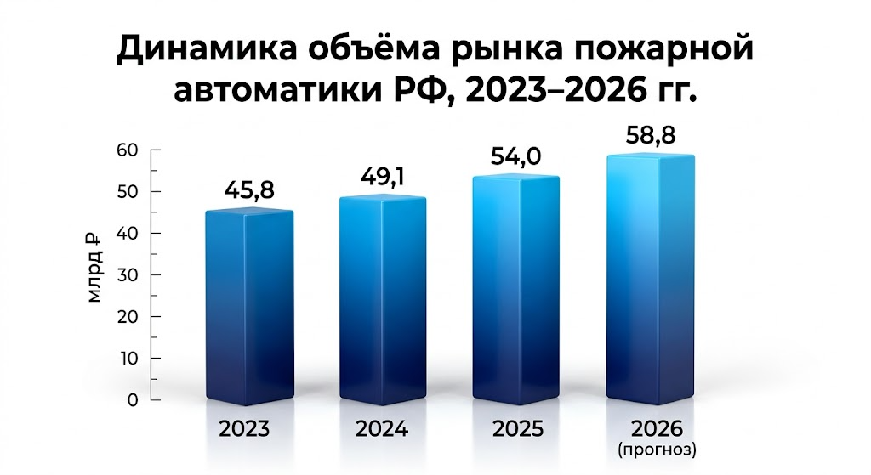Рисунок 1 – Динамика объёма рынка пожарной автоматики РФ, 2023–2026 гг.
Главным триггером окончательного вытеснения иностранных брендов и формирования доминирующей доли отечественных производителей стал Приказ Министерства промышленности и торговли Российской Федерации №4611 от 8 октября 2024 года, вступивший в полную силу с мая 2025 года. Данный нормативный акт ввёл жёсткий запрет на параллельный импорт противопожарной продукции, исключив код товарной номенклатуры внешнеэкономической деятельности ТН ВЭД 8531 из перечня товаров, разрешённых для ввоза без согласия правообладателей. Инициатором данного фундаментального изменения выступила Автономная некоммерческая организация «Консорциум «Производители охранных, пожарных, СКУД систем безопасности» (АНО «Консорциум ПОПСБ»), объединяющая ведущие российские предприятия отрасли.
Следствием указанных мер стало то, что к маю 2026 года доля отечественных производителей в государственном, муниципальном и крупном корпоративном секторах приблизилась к абсолютным значениям. [21] Российские компании, такие как ЗАО «НВП «Болид», ГК «Рубеж», Rubetek, АО «Эридан» и НПФ «Полисервис», получили эксклюзивный доступ к высокомаржинальным проектам. Интеграторы и проектировщики были вынуждены полностью переработать типовые проекты, заменив иностранные спецификации на отечественные аналоги. Это обеспечило беспрецедентный приток капитала к российским разработчикам, позволив им инвестировать в расширение производственных мощностей и собственные научно-исследовательские и опытно-конструкторские работы. Выручка ЗАО «Болид» по итогам 2025 года достигла 13,7 миллиарда рублей, а ГК «Рубеж» продемонстрировала стабильный рост выручки почти на 10%, удерживая лидерские позиции на рынке комплексных систем безопасности.
В 2024–2026 годах обновлены ключевые нормативные документы отрасли: ГОСТ Р 53325-2024 увеличил норматив защитной зоны одного точечного извещателя с 85 до 100 м², а СП 484.1311500.2020 (Изменение №1) обязал применять кольцевую топологию адресных линий с изоляторами КЗ, что кратно увеличивает количество извещателей на объект.
Строительный сектор остаётся фундаментальным драйвером спроса: в 2025 году введено 116,4 [18] млн м² жилья (в том числе 62,1 млн м² ИЖС), а рекордные объёмы ввода коммерческой и складской недвижимости (~8 млн м² складов класса А/B) дополнительно генерируют потребность в высокотехнологичных системах пожарной автоматики.
Совокупность ужесточившихся норм ГОСТ Р 53325-2024 и архитектурных требований сводов правил привела к тому, что использование примитивных моносенсорных извещателей, реагирующих только на дым или только на повышение температуры, становится экономически и технически нецелесообразным на большинстве объектов. В 2026 году стандартом де-факто стали комбинированные мультикритериальные пожарные извещатели, объединяющие в одном корпусе несколько каналов обнаружения различных факторов пожара. Наиболее распространённой конфигурацией в коммерческой недвижимости является комбинация оптико-электронного дымового и максимально-дифференциального теплового сенсоров (дым + тепло). Интегрированный микропроцессор анализирует данные с обоих каналов одновременно: если оптическая камера фиксирует задымление, но температура окружающей среды при этом остаётся неизменной, алгоритм классифицирует событие как ложную тревогу, вызванную сквозняком, паром или аэрозолем. Если же задымление сопровождается характерным градиентом роста температуры, система мгновенно формирует сигнал «Пожар».
Анализ целевой аудитории проектируемого предприятия показывает, что оптимальным сегментом для малосерийного производства являются монтажные и пусконаладочные организации, специализирующиеся на установке и обслуживании систем пожарной сигнализации на объектах среднего класса (магазины розничной торговли, бизнес-центры класса «B», общеобразовательные учреждения, объекты общественного питания, коттеджные посёлки). По оценкам аналитических агентств, в Российской Федерации действуют свыше 12 000 аккредитованных [19; 22] монтажных организаций с лицензией МЧС, из которых около 60% относятся к субъектам малого и среднего предпринимательства [2]. Данные организации закупают комбинированные извещатели партиями от 50 до 500 штук под конкретные проектные задачи, проявляя высокую чувствительность к соотношению цены и технических характеристик оборудования.
Конкурентный анализ позволяет выделить три основные группы производителей на рынке комбинированных пожарных извещателей. Первая группа представлена крупными национальными корпорациями (ЗАО «НВП «Болид», ГК «Рубеж», АО «Эридан»), осуществляющими полный производственный цикл на роботизированных линиях и ориентированными преимущественно на государственный заказ и крупные интеграционные проекты. Вторая группа — азиатские OEM-производители, чьё присутствие на российском рынке к 2026 году практически нивелировано запретом параллельного импорта и введением технологического сбора. Третья группа — малые и средние отечественные сборочные производства, применяющие гибридную модель (контрактный SMT-монтаж и собственная финишная сборка), к которой относится и проектируемое предприятие.
Таблица 2 – Сравнительный анализ основных групп производителей комбинированных пожарных извещателей на российском рынке
Критерий | Крупные корпорации (Болид, Рубеж) | Азиатские OEM | ИПК «Сигнал» (СигналПром)
Целевой сегмент | Госзаказ, критическая инфраструктура, мега-проекты | Нерегулируемый сектор, серый рынок | B2B: монтажные организации, средний бизнес
Технологическая модель | Полный цикл, роботизированные SMT-линии | Импорт готовых изделий или SKD-сборка | Гибридная автоматизация: контрактный SMT + собственная сборка
CAPEX | Свыше 120 млн руб. | Минимальный (импортная логистика) | 5–7 млн руб.
Контроль качества | Выборочный статистический (1–5%) | Не гарантирован, частые ложные срабатывания | 100% автоматизированное тестирование каждой единицы
Гибкость производства | Низкая (жёсткая настройка линий) | Средняя | Высокая: оперативная смена микрокода под ТЗ заказчика
Влияние технологического сбора с 01.09.2026 | Отсутствует | Критическое (удорожание 60–150%) | Отсутствует (импорт рассыпной ЭКБ не облагается)
Анализ ценообразования на рынке комбинированных пожарных извещателей проводился на основе мониторинга открытых коммерческих предложений специализированных торговых площадок и официальных прайс-листов производителей. Мониторинг показал, что розничные цены на адресные комбинированные дымо-тепловые извещатели среднего ценового сегмента варьируются в диапазоне 1 300–3 100 рублей за единицу. В частности, широко распространённая модель ИП 212/101-4-A1R «ПРОФИ-ОТ» (прямой функциональный аналог проектируемой продукции) реализуется по розничной цене 1 578 рублей; модель ИП 212/101-18-A3R1 класса A3R1 — по цене 3 104 рубля. На нижней границе сегмента представлены моносенсорные дымовые и тепловые извещатели стоимостью 162–900 рублей, которые не являются прямыми конкурентами комбинированных устройств.

Таблица 3 – Сравнительный анализ отпускных цен производителей пожарных извещателей по состоянию на май 2026 года
Модель | Производитель | Тип | Розничная цена, руб.
ИП 103-5/4-А0 | Аргус-Спектр | Тепловой | 162
ДИП-34ПА | Болид | Адресный дымовой | 800
ИП 212/101-4-A1R «ПРОФИ-ОТ» | Пожтехника | Комбинированный дым+тепло, класс A1R | 1 578
ИПК 212/101-1-СП «Сигнал» | СигналПром | Комбинированный дым+тепло, класс A1R | 1 800
ИП 212/101-18-A3R1 | System Sensor | Комбинированный дым+тепло, класс A3R1 | 3 104
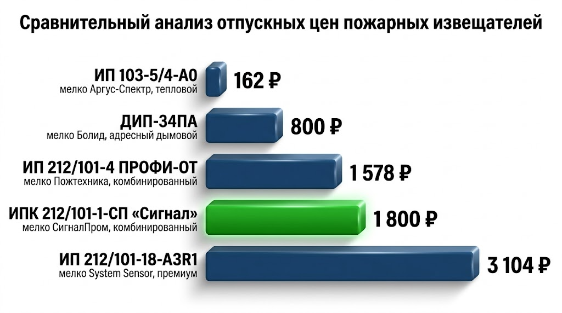Рисунок 2 – Сравнительный анализ отпускных цен пожарных извещателей
Отпускная цена извещателя ИПК 212/101-1-СП «Сигнал» для монтажных организаций (оптовый B2B-канал) установлена на уровне 1 800 рублей за комбинированный извещатель и 350 рублей за монтажную базу с интегрированным изолятором короткого замыкания. Данный уровень цен обоснован следующими факторами: позиционированием предприятия в среднем ценовом сегменте с акцентом на качество; необходимостью обеспечения конкурентного преимущества перед ближайшим прямым аналогом «ПРОФИ-ОТ» (розничная цена 1 578 рублей); обеспечением достаточной маржинальности для покрытия затрат на 100% автоматизированный выходной контроль и расходов на обязательную сертификацию продукции.
Таблица 4 – План сбыта продукции предприятия по видам продукции и прогноз годовой выручки на проектной мощности
Наименование продукции | Отпускная цена, руб. | Объём, шт./мес. | Выручка, руб./мес. | Выручка в год, руб.
Извещатель комбинированный дымо-тепловой | 1 800 | 700 | 1 260 000 | 15 120 000
Монтажная база с изолятором КЗ | 350 | 700 | 245 000 | 2 940 000
Услуги пусконаладки, шефмонтажа | 5 000 / объект | 10 | 50 000 | 600 000
ИТОГО | – | – | 1 555 000 | 18 660 000
Прогноз годовой выручки на проектной мощности составляет 18,66 миллиона рублей, что находится ниже порогового значения 60 миллионов рублей, установленного Федеральным законом для применения упрощённой системы налогообложения [4] без обязанности уплаты налога на добавленную стоимость (с 2025 года). Данное обстоятельство является принципиально важным преимуществом выбранного масштаба предприятия: его операционная деятельность попадает под льготный специальный налоговый режим, что снижает административную нагрузку и обеспечивает дополнительную рентабельность по сравнению с предприятиями, превышающими указанный порог.
Выход на проектную мощность 700 изделий в месяц предполагается осуществлять поэтапно в течение первых двенадцати месяцев операционной деятельности предприятия. Поэтапное освоение мощности обусловлено необходимостью формирования клиентской базы, отработки технологических процессов и сертификационных процедур, что соответствует реальной практике организации малосерийных производств радиоэлектронной продукции.
Таблица 5 – Поэтапный план освоения проектной мощности в первый год операционной деятельности
Месяц | Загрузка, % | Объём выпуска, шт./мес. | Выручка, руб./мес.
1–2 | 8% | 58 | 128 850
3–4 | 25% | 175 | 388 750
5–6 | 42% | 292 | 649 300
7–8 | 58% | 408 | 906 780
9–10 | 75% | 525 | 1 166 625
11–12 | 92% | 642 | 1 426 350
Итогом проведённого анализа рынка является вывод о высокой инвестиционной привлекательности создания малого производственного предприятия по выпуску комбинированных пожарных извещателей в рассматриваемых рыночных условиях. Сочетание растущего объёма рынка (54 миллиарда рублей в 2025 году с ежегодным приростом 7–10%), благоприятной нормативной среды, запрета параллельного импорта и введения технологического сбора формирует условия для устойчивого спроса на продукцию отечественных производителей. Выбранная стратегия фокусирования на сегменте малосерийного производства для монтажных организаций позволяет избежать прямой конкуренции с крупнейшими игроками рынка и использовать технологическое преимущество 100% автоматизированного выходного контроля качества в качестве основного уникального торгового предложения.

1.3 Выбор инструмента анализа деятельности предприятия
Выполнение корректных финансовых расчётов инвестиционного проекта, включающих прогноз денежных потоков на трёхлетний горизонт планирования, учёт налоговых обязательств, амортизации активов, инфляционных ожиданий и валютных рисков, является технически сложной задачей, требующей применения специализированного программного обеспечения. Ручное ведение расчётов или использование табличных процессоров общего назначения сопряжено с высокими рисками арифметических ошибок, нарушения целостности взаимосвязей между отчётами и затруднением сценарного анализа. Современная практика бизнес-планирования предусматривает использование одной из трёх основных категорий инструментов: универсальных табличных процессоров, средств финансового моделирования на базе шаблонов и специализированных пакетов инвестиционного проектирования.
Универсальные табличные процессоры (Microsoft Excel, LibreOffice Calc, «МойОфис Таблица») предоставляют гибкий инструментарий для построения произвольных финансовых моделей. Их основными преимуществами являются широкая доступность, низкая стоимость лицензии, возможность полного контроля над логикой расчётов и простота обмена файлами. Однако для задач инвестиционного проектирования табличные процессоры имеют существенные недостатки. Во-первых, построение корректной финансовой модели предприятия требует от разработчика самостоятельной реализации алгоритмов расчёта налоговых баз, амортизации, дисконтирования и интегральных показателей эффективности. Во-вторых, сложные модели с сотнями перекрёстных ссылок подвержены скрытым ошибкам формул, выявление которых представляет отдельную задачу аудита модели. В-третьих, в табличных процессорах отсутствуют встроенные средства построения отчёта о движении денежных средств (Cash Flow), отчёта о прибылях и убытках (Profit & Loss) и бухгалтерского баланса как взаимоувязанных форм. В-четвёртых, сценарное моделирование в табличных процессорах реализуется вручную через копирование листов или применение элементов управления, что неудобно при большом числе параметров.
Аналитическая система Alt-Invest представляет собой специализированный программный комплекс, разработанный российской компанией «Альт-Инвест» и ориентированный на профессиональных финансовых аналитиков. Программа реализована в форме расширенной электронной таблицы на платформе Microsoft Excel с подключаемыми макросами и шаблонами. Alt-Invest обеспечивает корректный расчёт интегральных показателей эффективности, формирование трёх основных финансовых отчётов, а также содержит встроенные модули оценки рисков и анализа чувствительности. Вместе с тем применение Alt-Invest для проектов масштаба малого предприятия ограничено избыточностью функционала, изначально предназначенного для крупных корпоративных проектов, и зависимостью от среды Microsoft Excel, сохраняющей все недостатки табличного подхода (риск случайного изменения формул, отсутствие встроенного визуального интерфейса ввода данных).
Специализированные пакеты инвестиционного проектирования, к которым относится отечественная система Project Expert компании «Эксперт Системс», представляют собой комплексные программные продукты, реализующие полный цикл построения финансовой модели предприятия «с нуля». Project Expert является признанным отраслевым стандартом разработки бизнес-планов на территории Российской Федерации и стран Содружества Независимых Государств. Программа рекомендована к использованию государственными структурами при оценке инвестиционных проектов и широко применяется в таких отраслях, как банковское дело, телекоммуникации, строительство, нефтегазовая, транспортная, химическая и перерабатывающая промышленность, лёгкая промышленность, машиностроение, космическая отрасль и энергетика.
Архитектура Project Expert основана на принципе динамической имитационной модели движения денежных потоков. Ввод исходных данных осуществляется через тематические модули, структурированные по стандарту UNIDO — международно признанной методике подготовки бизнес-планов. На основе введённых данных математический движок программы выполняет сквозную имитационную симуляцию хозяйственной деятельности предприятия с заданным шагом расчёта (день, месяц, квартал или год), автоматически формируя три основных финансовых отчёта — отчёт о прибылях и убытках, отчёт о движении денежных средств и бухгалтерский баланс — а также рассчитывая интегральные показатели эффективности проекта. Принципиальным преимуществом специализированного пакета является гарантированная математическая корректность расчётов и невозможность случайного искажения формул пользователем, что критически важно при предоставлении финансовой модели инвесторам и кредитным организациям.
Таблица 6 – Сравнительный анализ программных инструментов инвестиционного моделирования
Критерий | Microsoft Excel | Alt-Invest | Project Expert
Специализация | Универсальный инструмент | Финансовый анализ | Инвестиционное проектирование
Автоматическое построение P&L, Cash Flow, баланса | Нет, требует ручной настройки | Частично | Да, автоматически
Расчёт NPV, IRR, PI, DPP | Встроенные функции, требует знания формул | Встроенные модули | Автоматический расчёт
Сценарный анализ и анализ чувствительности | Вручную через копирование листов | Ограниченный модуль | Встроенный модуль «What-if»
Риск арифметической ошибки | Высокий | Средний | Минимальный
Интерфейс ввода данных | Плоская таблица | Таблица с макросами | Структурированные формы по UNIDO
Применимость для малого предприятия | Высокая, но с риском ошибок | Избыточный функционал | Оптимальная
Для целей выполнения настоящей выпускной квалификационной работы выбрана старшая редакция Project Expert 6 Holding. В отличие от базовых версий Standard и Professional, версия Holding предоставляет расширенный функционал блок-интегратора для консолидации финансовой отчётности и управления субподрядными (аутсорсинговыми) цепочками производства. Данный функционал принципиально важен для моделирования проектируемой гибридной производственной модели: программа позволяет создать несколько взаимосвязанных субпроектов, описывающих экономику контрактного изготовителя печатных плат, литьевого производства пластиковых корпусов и собственного сборочного цеха. Модуль формирования модели холдинга автоматически учитывает взаимные финансовые обязательства, нивелирует внутренние трансфертные обороты и генерирует единую консолидированную отчётность для инвестора.
Структура Project Expert 6 Holding включает шесть основных разделов, соответствующих логике разработки бизнес-плана по стандарту UNIDO: «Проект» (параметры проекта, список продуктов, настройка расчёта), «Компания» (стартовый баланс, организационная структура), «Окружение» (макроэкономические параметры, налоги, инфляция, валюты), «Инвестиционный план» (календарный график, активы, амортизация), «Операционный план» (план сбыта, производственный план, персонал, общие издержки) и «Финансирование» (привлечение капитала, графики погашения). На основе введённых данных система автоматически формирует раздел «Результаты», содержащий детализированные финансовые отчёты, интегральные показатели эффективности и средства сценарного анализа.
Особую аналитическую ценность представляет модуль «Анализ чувствительности» (Sensitivity Analysis, What-if), позволяющий провести стресс-тестирование проекта путём вариации ключевых параметров (цена реализации продукции, объём сбыта, ставка дисконтирования, курсы валют, стоимость сырья и комплектующих). Данный инструмент наглядно демонстрирует инвесторам устойчивость проектируемой бизнес-модели к внешним шокам и позволяет определить границы безубыточной эксплуатации предприятия, что приобретает особую значимость в условиях макроэкономической нестабильности 2026 года.

Глава 2. Постановка задачи
Точная оценка экономической эффективности инвестиционного проекта играет решающую роль в его будущем успехе. Основная сложность заключается в достоверном прогнозировании денежных потоков: любая ошибка на этом этапе может привести к искажённой оценке проекта и, как следствие, к отказу от прибыльного начинания или одобрению заведомо убыточного предложения. Поэтому крайне важно тщательно и обоснованно планировать движение денежных средств предприятия.
Оценка эффективности инвестиционного проекта при разработке бизнес-плана в условиях современной социально-экономической ситуации основывается на следующих ключевых принципах:
1) построение моделей денежных потоков и возможность их сопоставления;
2) проведение анализа проекта на всех стадиях его жизненного цикла;
3) учёт временных параметров и предстоящих финансовых вложений;
4) применение многоступенчатой системы оценки и стремление к максимизации положительного результата;
5) анализ ключевых последствий реализации проекта и интересов всех его участников;
6) включение в расчёты факторов инфляции, неопределённости и потенциальных рисков.
Под денежным потоком (Cash Flow) инвестиционного проекта понимаются все поступления и выплаты денежных средств, непосредственно связанные с его реализацией. Денежные потоки распределяются по временным интервалам — ежемесячным, ежеквартальным или годовым. Прогноз движения денежных средств отражает ожидаемые потоки и является ключевым элементом планирования финансов проекта. Он включает три основных блока:
1. Операционная деятельность — поступления от реализации товаров и оказания услуг, авансы от клиентов. Расходы включают оплату сырья, комплектующих, коммунальных услуг, заработной платы, налогов и сборов.
2. Инвестиционная деятельность — затраты и поступления, связанные с покупкой или продажей долгосрочных активов, таких как оборудование, нематериальные активы и транспортные средства.
3. Финансовая деятельность — движение средств, связанное с привлечением и возвратом кредитов, займов, лизинговых платежей и формированием уставного капитала.
Итогом расчёта всех потоков становится чистый денежный поток — основной показатель для проведения дисконтирования и анализа эффективности проекта во времени. При составлении бизнес-плана эффективность проекта принято оценивать с помощью системы интегральных показателей, базирующихся на принципе временной стоимости денег [15; 16] (Time Value of Money): рубль, полученный в будущем, имеет меньшую ценность по сравнению с рублём текущего периода.
Чистая приведённая стоимость (Net Present Value, NPV) является базовым и наиболее академически достоверным показателем эффективности инвестиционного проекта. NPV демонстрирует абсолютную величину приращения стоимости проекта в текущем моменте времени и определяется как сумма дисконтированных чистых денежных потоков [15] за весь горизонт планирования за вычетом первоначальных инвестиционных затрат. Положительное значение NPV свидетельствует о том, что проект создаёт добавленную стоимость и обеспечивает доходность выше принятой ставки дисконтирования. Для малого предприятия использование NPV важно тем, что показатель учитывает не только итоговую сумму дохода, но и распределение денежных поступлений по периодам, а значит, лучше отражает реальную устойчивость проекта. Математически NPV выражается следующей формулой:$NPV=\sum_{t=1}^{T}{\frac{CF_{t}}{{\left(1+r\right)}^{t}}}-I_{0 }$ (1) где CFt — чистый денежный поток в период t (разница между притоками от продаж продукции и оттоками на заработную плату, налоги, закупку комплектующих); r — ставка дисконтирования (стоимость капитала, выраженная в долях единицы); T — горизонт планирования (жизненный цикл проекта); t — текущий период времени (шаг расчёта); I₀ — полная сумма стартовых инвестиционных затрат (капитальные вложения в нулевом периоде).
Экономическая интерпретация: если NPV > 0, проект генерирует доходность, превышающую требуемую норму дисконта, и подлежит одобрению. При NPV < 0 проект уничтожает капитал и должен быть отвергнут. При NPV = 0 проект обеспечивает доходность, в точности равную стоимости привлечённого капитала.
Внутренняя норма доходности (Internal Rate of Return, IRR) представляет собой такую пороговую ставку дисконтирования, при которой NPV проекта становится равной нулю. Экономический смысл показателя заключается в определении предельной доходности вложений — максимально допустимой стоимости привлекаемого финансирования (например, предельной процентной ставки по банковскому кредиту на закупку оборудования), при которой предприятие ещё способно расплатиться с кредиторами без ухода в убыток. Проект принимается инвестором, если IRR превышает барьерную ставку предприятия (стоимость капитала). Для вычисления IRR решается уравнение:
$\sum_{t=1}^{T}{\frac{CF_{t}}{{\left(1+IRR\right)}^{t}}}-I_{0}=0$ (2)
Однако для малых предприятий показатель IRR не должен трактоваться изолированно. Высокий расчётный уровень внутренней доходности может сопровождаться значительной чувствительностью к снижению выручки, что делает проект формально привлекательным, но практически уязвимым. Классический метод IRR имеет математическое ограничение: он предполагает, что весь получаемый доход мгновенно реинвестируется по высокой ставке самого проекта (IRR), что нереалистично для малого бизнеса.
Индекс прибыльности (Profitability Index, PI) используется для оценки относительной отдачи на единицу вложенного капитала. Показатель рассчитывается как отношение суммы дисконтированных притоков к первоначальным инвестициям:
$PI=\frac{\sum_{t=1}^{T}{\frac{CF_{t}}{{\left(1+r\right)}^{t}}}}{I_{0}}$ (3)
Если PI > 1, проект считается экономически целесообразным: каждый вложенный рубль генерирует более одного рубля дисконтированного дохода. Для субъектов малого бизнеса PI удобен тем, что позволяет сравнивать несколько альтернативных направлений использования ограниченного капитала. Вместе с тем для окончательного решения индекс прибыльности следует дополнять анализом сроков возврата капитала и структуры текущих расходов.
Срок окупаемости проекта может определяться в простом и дисконтированном вариантах. Простой срок окупаемости (Payback Period, PP) показывает момент времени, когда накопленный недисконтированный денежный поток компенсирует первоначальные инвестиции:
$PP=\frac{I_{0}}{CF_{ср.год}}$ (4)
Дисконтированный срок окупаемости (Discounted Payback Period, DPP) учитывает стоимость денег во времени и потому является более строгим критерием. DPP определяется как минимальное значение t, при котором накопленный дисконтированный денежный поток становится неотрицательным:
$DPP=\min\left\{t:\sum_{k=1}^{t}{\frac{CF_{k}}{{\left(1+r\right)}^{k}}}≥I_{0}\right\}$ (5)
Для малого предприятия показатель окупаемости важен прежде всего как характеристика скорости высвобождения капитала и уровня ликвидного риска. Чем длиннее срок окупаемости, тем дольше предприятие находится в зоне повышенной чувствительности к внешним отклонениям. В условиях нестабильной экономики России 2026 года (ключевая ставка Банка России на уровне 16%) инвесторы требуют минимизации сроков окупаемости (в идеале до 2–3 лет), чтобы нивелировать долгосрочные геополитические и макроэкономические риски.
Наряду с интегральными критериями для малого бизнеса принципиальное значение имеет анализ безубыточности. Точка безубыточности (Break-Even Point, BEP) показывает минимальный объём продаж, при котором выручка покрывает все постоянные и переменные затраты, но прибыль равна нулю:
$BEP=\frac{FC}{P-VC}$ (6)
где FC — постоянные затраты (аренда, заработная плата, амортизация, коммунальные услуги); P — цена реализации единицы продукции; VC — переменные затраты на единицу продукции (материалы, комплектующие, упаковка). Если фактический объём продаж предприятия стабильно превышает данный порог, формируется запас финансовой прочности (Margin of Safety), характеризующий устойчивость бизнес-модели:
$MoS=\frac{B_{факт}-B_{BEP}}{B_{факт}}∙100\%$ (7)
Для проектов производственного типа расчёт безубыточности позволяет определить допустимый уровень загрузки оборудования и оценить, насколько реалистичен проект при неполной мощности. Данный показатель приобретает особую значимость для проектируемого предприятия, поскольку выход на полную загрузку происходит ступенчато в течение первого года.
Ставка дисконтирования (r) является важнейшей переменной, определяющей результаты оценки эффективности проекта. Для малого предприятия без привлечения заёмного капитала ставка дисконтирования определяется кумулятивным методом: безрисковая ставка (доходность ОФЗ или ключевая ставка Банка России) плюс премии за страновой, отраслевой риски и риск неликвидности малого бизнеса. В условиях 2026 года при ключевой ставке 16% годовых и дополнительной премии за размер бизнеса (3–5%), ставка дисконтирования для проектов малого предпринимательства может достигать 24–26%. Однако при использовании программ льготного финансирования (лизинг под 6–8%, гранты) средневзвешенная стоимость капитала существенно снижается, что повышает расчётную привлекательность проекта.
Современный подход к оценке эффективности требует также проведения сценарного и чувствительного анализа. Сценарный подход предполагает формирование нескольких вариантов развития событий — базового, оптимистического и пессимистического — с присвоением каждому вероятности реализации. Анализ чувствительности оценивает влияние изменения отдельных параметров (±10%, ±20%) на итоговый NPV и IRR проекта. Для малого предприятия наиболее существенными факторами обычно являются объём продаж, цена реализации, стоимость материалов, фонд оплаты труда, арендные платежи и сроки запуска. Качественный инвестиционный проект должен включать не только итоговые показатели, но и оценку устойчивости к изменению ключевых предпосылок.
Проект считается эффективным, если он одновременно соответствует следующим критериям:
– NPV > 0 (проект создаёт добавленную стоимость);
– IRR > r (внутренняя доходность превышает стоимость капитала);
– PI > 1 (каждый вложенный рубль приносит более одного рубля дисконтированного дохода);
– DPP < горизонт планирования (проект окупается в рамках расчётного периода);
– фактическая выручка > точки безубыточности (формируется запас финансовой прочности).
В рамках данной выпускной квалификационной работы проведён анализ инвестиционного проекта с применением программного продукта Project Expert 6 Holding. Оценка проводилась по основным критериям эффективности, описанным выше. По результатам анализа даны рекомендации, позволяющие принять обоснованное решение о целесообразности инвестирования в производственное предприятие по выпуску комбинированных пожарных извещателей в условиях российского рынка 2026 года.

Глава 3. Проектная часть
Сформулировав концепцию инвестиционного проекта, обосновав его экономическую целесообразность и определив ключевые критерии для оценки эффективности, следующим шагом становится сбор и систематизация всей необходимой статистической и финансовой информации. Эти данные используются для полноценной подготовки и реализации инвестиционного плана, становясь фундаментом для дальнейшего анализа и принятия решений. В представленной выпускной квалификационной работе была собрана и систематизирована информация для конкретного проекта — создания малого производственного предприятия ООО «СигналПром» по выпуску комбинированных дымо-тепловых пожарных извещателей в городе Рязани.

3.1 Исходные данные

3.1.1 Характеристика предприятия
ООО «СигналПром» — малое производственное предприятие, специализирующееся на сборке, программировании, метрологическом тестировании и сертификации комбинированных дымо-тепловых пожарных извещателей. Предприятие применяет модель гибридной автоматизации: капиталоёмкие операции поверхностного SMT-монтажа печатных плат и литья пластиковых корпусов передаются на контрактное производство, а на собственной площадке выполняются операции с наивысшей добавленной стоимостью — финишная сборка, прошивка микроконтроллеров и 100% автоматизированное тестирование каждого изделия на комбинированном стенде.
Организационно-правовая форма — общество с ограниченной ответственностью (ООО). Применяемый налоговый режим — упрощённая система налогообложения (УСН) с объектом «доходы минус расходы» по ставке 15%. Выбор данного режима обусловлен значительной долей материальных затрат в структуре расходов предприятия (закупка печатных плат, электронных компонентов, корпусов), что делает доходно-расходную схему существенно выгоднее схемы «доходы 6%».
Организационная структура — линейная, штатное расписание включает пять должностей:
– Директор (управление, финансы, сбыт) — 70 000 руб./мес.;
– Главный инженер (разработка, стенды, контрактное производство) — 100 000 руб./мес.;
– Техник ОТК (стенд «СИ-ТДК», испытания, MES) — 60 000 руб./мес.;
– Сборщик РЭА №1 (пайка, сборка, прошивка) — 70 000 руб./мес.;
– Сборщик РЭА №2 (аналогичные функции) — 70 000 руб./мес.

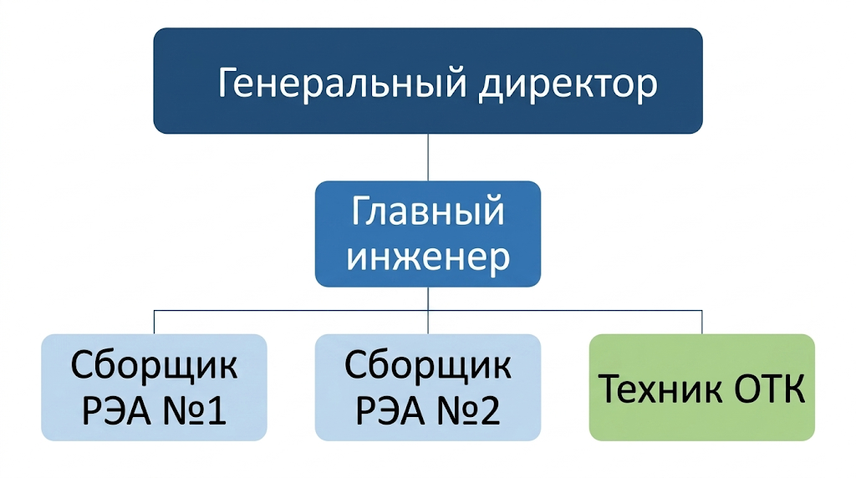
Рисунок 4 – Организационная структура предприятия ООО «СигналПром»

Совокупный фонд оплаты труда составляет 370 000 рублей в месяц («на руки»). С учётом страховых взносов по ставке 23% (средневзвешенная ставка для МСП: 30% на часть заработной платы, равную МРОТ, и 15% на сумму превышения) (в соответствии с налоговой реформой 2026 года) полная стоимость персонала для предприятия составляет 455 100 рублей в месяц. Бухгалтерское обслуживание передаётся на аутсорсинг специализированной организации (ориентировочно 15 000–20 000 рублей в месяц).

3.1.2 Месторасположение предприятия
Для размещения производства выбрано капитальное нежилое помещение по адресу: г. Рязань, ул. Радиозаводская, д. 2 (Советский район). Данная локация расположена в исторически сложившейся промышленной зоне города, вблизи крупных предприятий радиоэлектронной отрасли, что обеспечивает удобную транспортную логистику и доступ к квалифицированным кадрам.
Арендуемое помещение имеет общую площадь 142,5 квадратных метра и относится к формату Light Industrial — производственный цех с высокими потолками, капитальными стенами, центральным отоплением, водоснабжением и санитарным узлом. Арендная ставка составляет 350 рублей за квадратный метр в месяц, что в совокупности даёт ежемесячный арендный платёж 49 875 рублей. Дополнительные расходы на коммунальные услуги (электроэнергия, водоснабжение, вывоз ТБО) и корпоративный интернет составляют 22 000 рублей в месяц.
Площадь 142,5 м² позволяет организовать технологическое зонирование с учётом требований ESD-защиты (ГОСТ IEC 61340-5-1-2019 [9]) и санитарных норм:
– склад комплектующих и ВТК — 20 м²;
– зона ручного монтажа и сборки (3 ESD-рабочих места) — 40 м²;
– зона автоматизированного тестирования: стенд «СИ-ТДК» и климатическая камера — 40 м²;
– зона маркировки, упаковки и склад готовой продукции — 25 м²;
– административно-бытовая зона — 17,5 м².

3.1.3 Приборы и оборудование
Бюджет капитальных вложений (CAPEX) предприятия структурирован по функциональным группам оборудования. Сводная смета представлена в таблице 7.
Таблица 7 – Бюджет капитальных вложений (CAPEX) предприятия ООО «СигналПром»
№ | Наименование | Кол-во | Цена за ед., руб. | Сумма, руб.
1 | Стенд комбинированный «СИ-ТДК» | 1 | 24 07 500 | 2 407 500
2 | Климатическая камера КТВ 0/130-120 | 1 | 505 575 | 505 575
3 | Пресс-форма корпуса извещателя | 1 | 500 000 | 500 000
4 | Ремонт помещения монтаж ESD-зоны | 1 | 450 000 | 450 000
5 | Антистатическая мебель и оснастка | 1 | 250 000 | 250 000
6 | АРМ программатора | 2 | 85 000 | 170 000
7 | Сертификация по ТР ЕАЭС 043/2017 | 1 | 150 000 | 150 000
8 | Прочее оборудование | – | – | 386 600
9 | Прочее (госпошлина, реклама и т.д.) | – | – | 154 807
ИТОГО CAPEX |  |  |  | 4 974 482
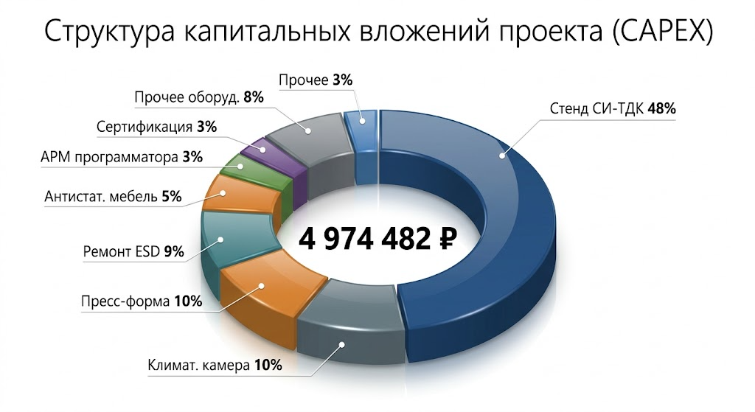Рисунок 3 – Структура капитальных вложений проекта (CAPEX)
Ключевым элементом капитальных затрат является комбинированный стенд «СИ-ТДК», предназначенный для проведения функциональных испытаний, испытаний по устойчивости к повышенной температуре и изменению напряжений питания извещателей пожарных тепловых точечных, тепловых линейных и дымовых оптико-электронных точечных. Стоимость стенда составляет 2 407 500 рублей, что формирует 50,2% совокупного бюджета CAPEX. Данная инвестиция обеспечивает предприятию возможность проведения 100% автоматизированного выходного контроля качества каждого изделия — ключевого конкурентного преимущества проекта.
Климатическая камера «Тепло-Влага ПРО КТВ 0/130-120 silent» стоимостью 505 575 рублей предназначена для проведения расширенных квалификационных (типовых) испытаний продукции в условиях повышенной влажности и перепадов температур, что является обязательным требованием при сертификации по ТР ЕАЭС 043/2017 и ГОСТ Р 53325-2024.
Индукционные паяльные станции Quick 203H ESD (3 единицы по 17 200 рублей) обеспечивают сверхбыстрый нагрев жала за 20–25 секунд и прецизионное поддержание температуры (±2 °C) в диапазоне 50–600 °C за счёт высокочастотного индукционного принципа. Каждая станция комплектуется дымоуловителем DUET FE-250-2-А российского производства (52 500 рублей), обеспечивающим глубину очистки воздуха от токсичных аэрозолей флюса на уровне 99,995% при производительности до 200 м³/час.
Инвестиции в пресс-форму для литья пластикового корпуса извещателя (500 000 рублей) обеспечивают предприятию независимость от внешних поставщиков корпусных элементов и себестоимость корпуса на уровне 50 рублей за единицу при серийном производстве. Пресс-форма размещается на контрактном литьевом производстве; изготовленные корпуса поставляются партиями.

3.1.4 Номенклатура продукции
Номенклатура выпускаемой продукции включает два основных товарных наименования и сопутствующие услуги:
– Извещатель пожарный комбинированный дымо-тепловой ИПК 212/101-1-СП «Сигнал» — основное изделие предприятия. Объединяет оптико-электронный дымовой канал (ИК-излучатель Kingbright L-34F3C + фототранзистор Lite-On LTR-301, рабочая длина волны 940 нм) и максимально-дифференциальный тепловой канал (NTC-термистор Murata NCP18XH103F03RB, 10 кОм, допуск 1%). Вычислительное ядро — микроконтроллер WCH CH32V003F4P6 (архитектура RISC-V, 48 МГц). Отпускная оптовая цена — 1 800 рублей.
– Монтажная база с интегрированным изолятором короткого замыкания — обязательный элемент адресной системы (в соответствии с Изменением №1 к СП 484.1311500.2020). Отпускная оптовая цена — 350 рублей.
– Услуги пусконаладки и шефмонтажа — техническое сопровождение монтажных организаций при вводе системы в эксплуатацию. Ориентировочная стоимость — 5 000 рублей за один объект.
Себестоимость производства одного комбинированного извещателя складывается из прямых материальных затрат. Структура себестоимости представлена в таблице 8.

Таблица 8 – Структура прямой себестоимости одного комбинированного извещателя (BOM)
№ | Компонент | Поставщик | Цена за ед., руб.
1 | Печатная плата ДПП 50×50 мм (FR-4) + SMT-монтаж 50 точек | ООО «Электроконнект» | 175
2 | Пластиковый корпус (ABS, собственная пресс-форма) | Контрактное литьё | 50
3 | Микроконтроллер WCH CH32V003F4P6 (RISC-V, TSSOP-20) | ЧИП и ДИП [25] | 23
4 | Термистор NTC Murata NCP18XH103F03RB (10 кОм, 0603) | ЧИП и ДИП | 6
5 | ИК-излучатель Kingbright L-34F3C (3 мм, 940 нм) | ЧИП и ДИП | 16
6 | Фототранзистор Lite-On LTR-301 (940 нм, угол 20°) | ЧИП и ДИП | 30
7 | Пассивные компоненты (резисторы, конденсаторы, ~20 шт.) | Компэл | 20
8 | Разъёмы, светодиод индикации, кнопка тест | ЧИП и ДИП | 15
9 | Расходные материалы (припой ПОС-61, флюс, изопропанол) | — | 25
10 | Упаковка (индивидуальная коробка, инструкция, этикетка) | — | 22
 | ИТОГО прямая себестоимость |  | 382
Маржинальная прибыль на одно изделие при отпускной цене 1 800 рублей составляет 1 418 рублей (79%). Высокая маржинальность обеспечивается стратегическим выбором архитектуры RISC-V (микроконтроллер WCH CH32V003 стоимостью 23 рубля вместо западного STM32 стоимостью 84 рубля), передачей SMT-монтажа на контрактное производство «Электроконнект» по конкурентоспособным тарифам (1,50 рубля за точку пайки) и наличием собственной пресс-формы для литья корпусов.
Таблица 9 – Источники финансирования проекта
Источник | Сумма, руб. | Условия
Собственные средства учредителей | 3 000 000 | Взнос в уставный капитал
Кредит МСП (банковский) | 7 000 000 | 12% годовых, 35 мес., аннуитетные платежи
ИТОГО | 10 000 000 | —
Совокупная потребность в финансировании составляет 10 000 000 рублей, из которых 4 974 482 рубля направляются на капитальные вложения (CAPEX), а остаток (~205 000 рублей) формирует начальный оборотный капитал для закупки первой партии комплектующих. Кредит МСП привлекается на стандартных условиях программы поддержки малого и среднего предпринимательства: ставка 12% годовых, срок 35 месяцев, равномерные ежемесячные платежи после окончания периода отсрочки. Ежемесячный платёж в счёт погашения тела долга составляет приблизительно 233 333 рубля плюс проценты на остаток.

3.2 Календарный план работ
Для наглядного представления последовательности, продолжительности и взаимной зависимости работ на инвестиционной фазе проекта применяется сетевое планирование, представленное в форме диаграммы Ганта. Календарный план охватывает период с момента принятия решения об инвестировании (1 сентября 2026 года) до начала операционной деятельности (1 января 2027 года) и включает ключевые вехи инвестиционной фазы.
Реализация проекта разбита на три последовательные стадии общей продолжительностью четыре месяца (16 недель).
Первая стадия — организационно-подготовительная (недели 1–4, сентябрь 2026). Данная стадия включает следующие мероприятия:
– регистрация юридического лица ООО «СигналПром» в ФНС России, постановка на учёт в качестве плательщика УСН 15%;
– подписание договора аренды помещения по адресу ул. Радиозаводская, д. 2 (142,5 м²);
– оформление кредитного договора МСП (7 000 000 рублей, 12% годовых, 35 месяцев);
– разработка конструкторской и технологической документации на комбинированный извещатель (принципиальная электрическая схема, сборочный чертёж, технические условия);
– проведение тендера на закупку основного технологического оборудования (стенд «СИ-ТДК», климатическая камера, паяльные станции);
– размещение заказа на изготовление пресс-формы для литья пластикового корпуса.
Вторая стадия — инвестиционная (недели 5–12, октябрь–ноябрь 2026). Наиболее капиталоёмкая и технически сложная стадия, состоящая из параллельно идущих процессов:
– ремонт и подготовка помещения: монтаж антистатических ESD-полов, контура заземления, приточно-вытяжной вентиляции, промышленного освещения (4 недели);
– закупка и доставка основного оборудования: стенд «СИ-ТДК», камера «Тепло-Влага ПРО КТВ 0/130-120», паяльные станции Quick 203H ESD, дымоуловители DUET, принтер Godex RT230 (6 недель, включая логистику);
– монтаж и пусконаладка технологического оборудования: установка стенда, подключение к электросети, калибровка измерительных каналов (2 недели);
– установка и настройка автоматизированных рабочих мест (АРМ) программатора: ПК, среда разработки MounRiver Studio, программатор WCH-LinkE, отладка процедуры прошивки микроконтроллера CH32V003 (1 неделя);
– закупка стартовой партии электронной компонентной базы (ЭКБ) и печатных плат с SMT-монтажом у ООО «Электроконнект» (3 недели на изготовление и доставку);
– получение первой партии пластиковых корпусов от контрактного литьевого производства (параллельно с изготовлением пресс-формы, общий срок 8 недель от заказа).
Третья стадия — предпусковая (недели 13–16, декабрь 2026). Критическая стадия, по завершении которой предприятие получает юридическое право на выпуск и реализацию продукции:
– найм и обучение производственного персонала: сборщики РЭА, техник ОТК (2 недели);
– сборка пробной партии извещателей (30–50 штук) для внутренней отработки технологического процесса и настройки алгоритмов MES-системы (1 неделя);
– подготовка и передача образцов продукции в аккредитованную испытательную лабораторию для проведения сертификационных испытаний по ТР ЕАЭС 043/2017 (подача документов — 1 неделя, лабораторные испытания — 3–4 недели, с учётом наложения на декабрь–январь);
– получение сертификата соответствия и нанесение знака обращения продукции на рынке (ЕАС) — является обязательным условием начала коммерческой реализации.
Таблица 10 – Календарный план реализации инвестиционного проекта
№ | Наименование этапа | Срок | Длительность
1 | Маркетинговые исследования | Сентябрь 2026 | 30
2 | Разработка бизнес-модели | Сентябрь 2026 | 30
3 | Регистрация ЮЛ, оформление кредита МСП | Сентябрь 2026 | 20
4 | Договор аренды | Сентябрь–Октябрь 2026 | 16
5 | Ремонт помещения, монтаж ESD-зоны | Октябрь 2026 | 30
6 | Закупка и установка оборудования | Октябрь–Декабрь 2026 | 45
7 | Изготовление пресс-формы корпуса | Сентябрь–Ноябрь 2026 | 56
8 | Сертификация по ТР ЕАЭС 043/2017 | Декабрь 2026 – Январь 2027 | 30
9 | Поиск персонала | Ноябрь–Декабрь 2026 | 20
10 | Обучение персонала | Декабрь 2026 | 14
11 | Сборка пробной партии (50 шт.) | Декабрь 2026 | 7
Таким образом, общая продолжительность инвестиционной фазы проекта составляет 4 месяца (с 1 сентября по 31 декабря 2026 года). Запуск серийного производства и начало операционной деятельности предприятия запланированы на 1 января 2027 года при условии успешного прохождения сертификационных испытаний. Критическим путём проекта является цепочка: заказ пресс-формы (8 недель) → получение корпусов → сборка пробной партии → подача на сертификацию. Любая задержка на данном пути прямо влияет на дату начала коммерческой реализации.

3.3 Управление качеством
Выпуск комбинированных пожарных извещателей, предназначенных для эксплуатации в системах противопожарной защиты зданий и сооружений, предъявляет исключительно высокие требования к системе контроля качества производственного процесса. Отказ одного извещателя на объекте может привести к несвоевременному обнаружению пожара и катастрофическим последствиям для людей и имущества. Одновременно с этим ложное срабатывание влечёт штрафные санкции со стороны органов государственного пожарного надзора, вызов пожарных расчётов и репутационные потери для монтажной организации. В связи с этим на проектируемом предприятии внедряется система тотального управления качеством, основанная на принципе 100% автоматизированного инструментального контроля каждой единицы выпускаемой продукции.
Данный подход принципиально отличается от статистического выборочного контроля (по ГОСТ Р ИСО 2859), применяемого на крупных конвейерных производствах, где тестируется от 1 до 5 процентов партии. При объёме производства 700 изделий в месяц предприятие имеет техническую и экономическую возможность протестировать каждый извещатель на комбинированном стенде «СИ-ТДК», что полностью исключает попадание брака в отгрузочную партию и является ключевым уникальным торговым предложением ООО «СигналПром» на рынке B2B-продаж монтажным организациям.
Технологический процесс производства и контроля качества представляет собой линейный поток материалов с обязательными межоперационными точками контроля. Общая блок-схема технологического процесса включает шесть последовательных этапов: входной контроль, ручной монтаж выводных компонентов, прошивка микроконтроллера, автоматизированное тестирование на стенде «СИ-ТДК», маркировка и сериализация, упаковка и складирование.
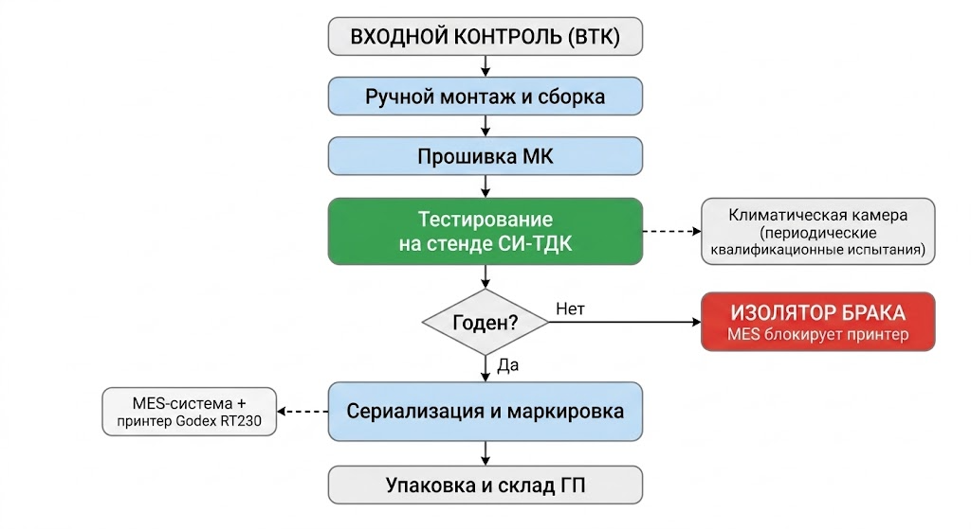
Рисунок 5 – Блок-схема технологического процесса сборки и контроля качества комбинированного извещателя
Этап 1. Входной контроль комплектующих (ВТК). Партии печатных плат с выполненным SMT-монтажом, поступающие от контрактного производителя ООО «Электроконнект», подвергаются обязательному визуальному и инструментальному контролю. Техник ОТК осуществляет выборочную проверку качества пайки SMD-компонентов под бинокулярным микроскопом (в соответствии с критериями приёмки IPC-A-610 [10] класс 2), а также инструментальную проверку электрических параметров мультиметром (целостность цепей питания, отсутствие коротких замыканий между шинами). Партии, не прошедшие входной контроль, возвращаются поставщику по рекламации. Пластиковые корпуса проверяются на отсутствие деформаций, сколов и целостность воздухозаборных щелей дымовой камеры.
Этап 2. Ручной монтаж выводных компонентов и сборка. Сборщик РЭА выполняет следующие операции на антистатическом рабочем месте, оснащённом индукционной паяльной станцией Quick 203H ESD и дымоуловителем DUET FE-250-2-А:
– впаивание выводных оптических компонентов — ИК-излучателя Kingbright L-34F3C и фототранзистора Lite-On LTR-301 — в посадочные места на печатной плате с соблюдением температурного профиля пайки (температура жала 350 °C, время контакта не более 3 секунд);
– впаивание NTC-термистора Murata NCP18XH103F03RB (выводной вариант для THT-монтажа, если не установлен на SMT-этапе);
– установка оптического лабиринта (дымовой камеры) на печатную плату и фиксация защёлками;
– механическая сборка: защёлкивание платы с лабиринтом в нижнюю часть пластикового корпуса, установка верхней крышки;
– визуальный контроль собранного изделия: проверка корректности защёлкивания, отсутствия зазоров, свободного прохождения воздуха через дымовую камеру.
Среднее время выполнения этапа 2 составляет 12–15 минут на одно изделие. При работе двух сборщиков в штатном режиме производительность участка ручного монтажа составляет до 40–45 изделий за рабочую смену (8 часов).
Этап 3. Программирование (прошивка) микроконтроллера. Собранное изделие подключается к автоматизированному рабочему месту (АРМ) программатора через интерфейс SWD (Serial Wire Debug) посредством аппаратного программатора WCH-LinkE. Процедура прошивки полностью автоматизирована: скрипт среды разработки MounRiver Studio последовательно выполняет стирание памяти микроконтроллера CH32V003F4P6, запись бинарного файла встроенного программного обеспечения (firmware), верификацию контрольной суммы (CRC-32) и присвоение уникального серийного номера изделия. Результат операции (успех или ошибка) автоматически регистрируется в базе данных MES-системы. Время прошивки одного изделия — менее 30 секунд. При использовании группового программатора (до 4 изделий одновременно) производительность этапа не является узким местом технологического процесса.
Этап 4. Автоматизированное функциональное тестирование на комбинированном стенде «СИ-ТДК». Данный этап является ключевым элементом системы управления качеством и центральным объектом автоматизации в настоящей выпускной квалификационной работе.
Комбинированный стенд «СИ-ТДК» предназначен для проведения функциональных испытаний, испытаний по устойчивости к повышенной температуре и изменению напряжений питания извещателей пожарных тепловых точечных, тепловых линейных и дымовых оптико-электронных точечных. Стенд объединяет в единой конструкции аэродинамический канал для тестирования дымового сенсора и термокамеру для тестирования теплового канала, что позволяет провести полный цикл функциональных испытаний комбинированного извещателя на одной установке без перемещения изделия между различными стендами.
Алгоритм автоматизированного тестирования реализован в программном обеспечении стенда «СИ-ТДК» и включает последовательные испытания дымового канала (контролируемая подача аэрозоля с градиентным нарастанием оптической плотности и фиксацией порога срабатывания) и теплового канала (нагрев с заданным температурным градиентом для проверки дифференциального и максимального режимов). По завершении полного цикла стенд автоматически формирует цифровой протокол для каждого серийного номера.
Дополнительно на предприятии эксплуатируется климатическая камера «Тепло-Влага ПРО КТВ 0/130-120 silent», предназначенная для проведения расширенных квалификационных (типовых) испытаний. В отличие от стенда «СИ-ТДК», используемого для 100% приёмо-сдаточного контроля, климатическая камера применяется для периодических испытаний выборки из серийной партии на устойчивость к воздействию повышенной влажности (до 98%), циклическим перепадам температур (от 0 до +130 °C) и длительному термостарению. Результаты квалификационных испытаний являются обязательным приложением к сертификату соответствия ТР ЕАЭС 043/2017 и подтверждают заявленный срок службы изделия (не менее 10 лет по ГОСТ Р 53325-2024).
Этап 5. Сериализация, маркировка и блокировка брака. MES-система предприятия агрегирует цифровые протоколы испытаний от стенда «СИ-ТДК» и формирует решение «годен/брак» для каждого серийного номера. Логика принятия решения полностью автоматизирована и исключает влияние человеческого фактора:
– если цифровой профиль изделия содержит положительные результаты по ВСЕМ тестам (дымовой канал, тепловой дифференциальный, тепловой максимальный, напряжение питания), MES-система формирует команду термотрансферному принтеру Godex RT230 на печать самоклеящейся полимерной этикетки с уникальным серийным номером, датой выпуска, DataMatrix-кодом и единым знаком обращения продукции на рынке (ЕАС);
– если хотя бы ОДИН параметр выходит за пределы допуска, MES-система аппаратно БЛОКИРУЕТ принтер (физически исключая возможность нанесения этикетки на бракованное изделие) и переводит запись в электронный журнал изолятора брака с указанием причины отбраковки;
– бракованные изделия изымаются из производственного потока, маркируются красным стикером и направляются на участок анализа дефектов для выявления причины и корректирующих действий.
Принципиальным преимуществом данной архитектуры является невозможность попадания бракованной продукции в отгрузочную партию даже при ошибке или недобросовестности персонала: без физической этикетки с DataMatrix-кодом изделие не может быть учтено в системе складского хранения и не подлежит отгрузке заказчику.
Этап 6. Упаковка и складирование. Успешно прошедшие все испытания извещатели с нанесённой маркировкой укладываются в индивидуальную картонную упаковку, комплектуемую паспортом изделия (с указанием серийного номера и даты выпуска), инструкцией по монтажу и монтажной базой. Упакованная продукция размещается на стеллажах склада готовой продукции для последующей отгрузки дистрибьюторам и монтажным организациям через транспортные компании (СДЭК, «Деловые Линии»).
Внедрение описанной системы автоматизированного контроля качества обеспечивает достижение следующих технико-экономических эффектов:
– гарантированное отсутствие скрытого производственного брака в отгружаемой продукции (уровень дефектности менее 0,1% за счёт 100% выходного контроля);
– полная прослеживаемость каждого изделия на протяжении всего жизненного цикла (по серийному номеру можно восстановить результаты испытаний через 10 лет после выпуска);
– объективное документальное подтверждение качества для заказчиков — монтажных организаций (цифровой паспорт испытаний по запросу);
– снижение расходов на гарантийное обслуживание и рекламации до минимума;
– соответствие требованиям ГОСТ Р 53325-2024 по электромагнитной совместимости и устойчивости к воздействию повышенной температуры;
– формирование конкурентного преимущества перед производителями, применяющими статистический выборочный контроль.
Таким образом, система управления качеством на предприятии ООО «СигналПром» построена на принципе гибридной автоматизации: ручная высококвалифицированная сборка сочетается с полностью автоматизированным инструментальным тестированием и программно-аппаратной блокировкой выпуска брака. Данный подход соответствует направлению подготовки 15.03.04 «Автоматизация технологических процессов и производств» и демонстрирует практическую реализацию принципов автоматизации на малом производственном предприятии радиоэлектронной отрасли.

3.4 Внесение данных в Project Expert
В данной выпускной квалификационной работе финансовое моделирование инвестиционного проекта осуществляется с использованием специализированной программы Project Expert 6 Holding. Программа обладает логичным и удобным интерфейсом, состоящим из тематических разделов, каждый из которых соответствует определённой стадии разработки и оценки проекта. Ввод информации происходит посредством интерактивных форм с разветвлённой системой полей и параметров.
Все аналитические отчёты и прогнозы формируются на основе загруженных в систему исходных данных. Для комплексного бизнес-планирования в Project Expert требуется последовательное выполнение следующих действий:
– заполнение основных параметров проекта: настройка расчётных модулей, указание номенклатуры продукции, установление единиц измерения и сроков выхода на рынок;
– формирование макроэкономических условий: выбор валютных курсов, определение процентных ставок, прогнозирование инфляции по основным статьям бюджета, а также учёт налогового режима;
– построение графика реализации проекта с разбивкой на фазы, указанием их взаимозависимостей, регистрацией активов предприятия и способов их амортизации;
– формирование производственного плана с внесением информации о плановых объёмах сбыта и операционных издержках;
– подготовка инвестиционного раздела с проработкой схем привлечения капитала и графиком погашения заёмных средств.

3.4.1 Ввод данных
Исходные данные вносятся через функциональные модули, расположенные в разделе «Проект». В модуле «Заголовок» отображаются ключевые параметры проекта, указанные при его инициализации:
– название проекта – ООО «СигналПром»;
– дата старта – 1 сентября 2026 года;
– срок реализации – 3 года (36 месяцев).
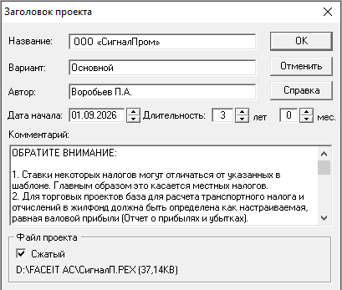
Рисунок 6 – Модуль «Заголовок проекта»
Модуль «Список продуктов» содержит перечень выпускаемой продукции и оказываемых услуг, запланированных к реализации на предприятии, а также график начала их коммерческой реализации. Дата начала продаж установлена на 1 января 2027 года – после завершения инвестиционной фазы проекта (сентябрь–декабрь 2026).
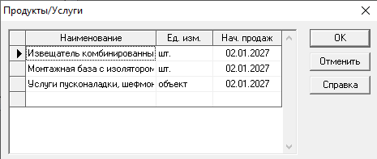
Рисунок 7 – Модуль «Список продуктов»
«Отображение данных» – модуль, предназначенный для настройки визуализации результатов в итоговых таблицах. С его помощью задаётся временной масштаб (месяц), количество строк в отчёте и валюта представления финансовых показателей (российский рубль).
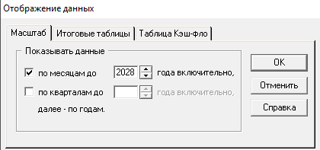
Рисунок 8 – Модуль «Отображение данных»
В модуле «Настройка расчёта» задаются ключевые финансовые параметры, включая ставку дисконтирования и степень детализации при формировании результатов вычислений. Ставка дисконтирования для операций в рублях установлена на уровне 16% (соответствует ключевой ставке Банка России на момент старта проекта). Шаг дисконтирования – месяц.
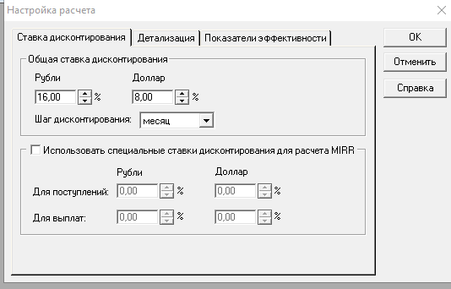
Рисунок 9 – Модуль «Настройка расчёта»

3.4.2 Описание финансово-экономической среды
Раздел «Окружение» задаёт внешние экономические параметры проекта.
В модуле «Валюта» задаётся основная валюта проекта — российский рубль; вспомогательная — доллар США. Обменный курс на дату старта: 73,50 руб./долл.
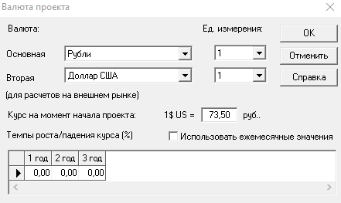
Рисунок 10 – Модуль «Валюта»
В модуле «Учётная ставка» задана ключевая ставка Банка России — 16% годовых на момент запуска проекта.
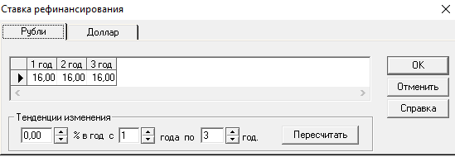
Рисунок 11 – Модуль «Учётная ставка»
В модуле «Инфляция» задан базовый уровень дифференцирована: Сбыт 5%, Прямые 6%, Зарплата 8%, Недвижимость 7%, Общие 5% годовых с дифференциацией по категориям: сбыт, прямые издержки, общие издержки, заработная плата и недвижимость.
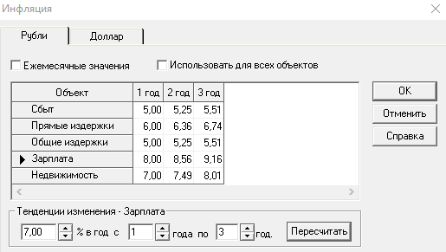
Рисунок 12 – Модуль «Инфляция»
В модуле «Налоги» указаны параметры УСН «доходы минус расходы» 15%, страховые взносы 23% и Взносы на травматизм 0.2% , Без НДС (освобождение по ст. 145 НК РФ).
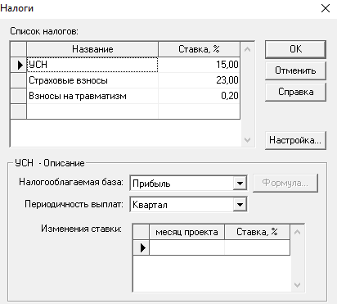
Рисунок 13 – Модуль «Налоги»

3.4.3 Составление календарного графика работ
Календарный график формируется в модуле «Календарный план» раздела «Инвестиционный план».
В календарный план внесены следующие этапы: регистрация юридического лица, оформление кредита, подписание договора аренды, разработка конструкторской документации, закупка оборудования (стенд «СИ–ТДК», климатическая камера, паяльные станции), ремонт помещения и монтаж ESD-зоны, изготовление пресс-формы корпуса, пусконаладка оборудования, найм и обучение персонала, сборка пробной партии и сертификация продукции по ТР ЕАЭС 043/2017. Общая длительность инвестиционной фазы составляет 4 месяца (сентябрь–декабрь 2026 года).
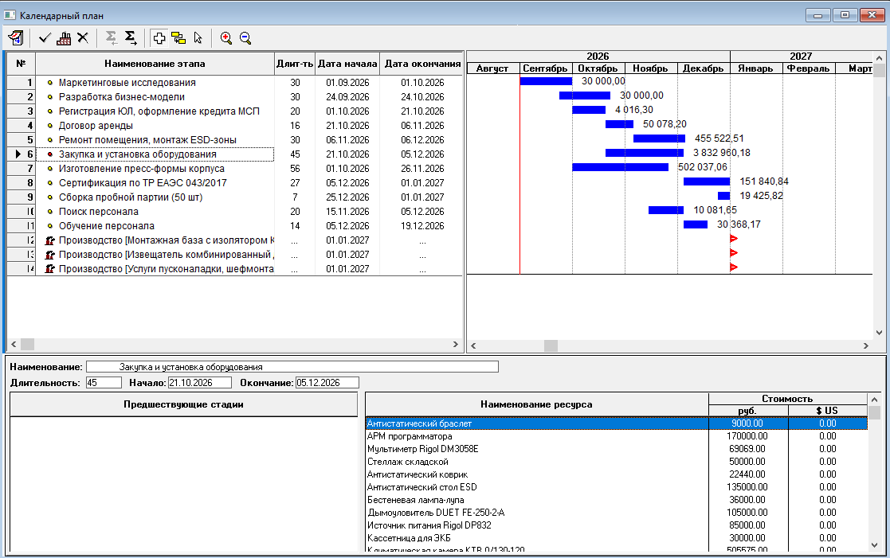Рисунок 14 – Модуль «Календарный план» (диаграмма Ганта)

3.4.4 Формирование операционного плана
Операционный план формируется в соответствующих модулях раздела «Операционный план».
В модуле «План сбыта» формируется стратегия продаж, включая определение ценовой политики и прогнозирование месячных объёмов реализации продукции. Отпускная цена комбинированного извещателя установлена на уровне 1 800 рублей за единицу, монтажной базы с изолятором КЗ – 350 рублей. Объём продаж нарастает ступенчато от 350 единиц в месяц (загрузка 50%) до 700 единиц в месяц (загрузка 100%) в течение первых двенадцати месяцев операционной деятельности.
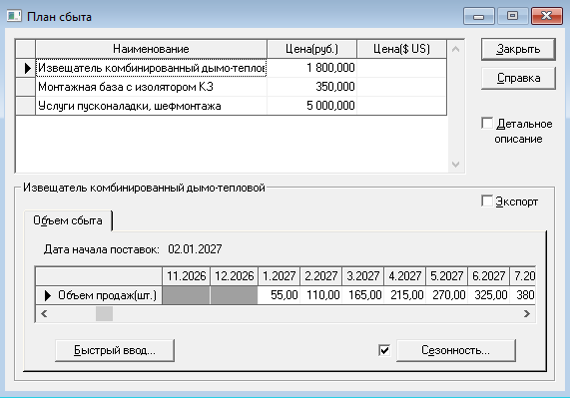
Рисунок 15 – Модуль «План сбыта»
Модуль «План производства» (прямые издержки) используется для детализации производственной себестоимости продукции. В данный модуль внесена спецификация материалов (BOM) на один комбинированный извещатель: печатная плата с SMT-монтажом (175 руб.), пластиковый корпус (50 руб.), микроконтроллер WCH CH32V003 (23 руб.), термистор NTC (6 руб.), оптическая пара ИК-диод + фототранзистор (46 руб.), пассивные компоненты (20 руб.), разъёмы (15 руб.), расходные материалы (25 руб.) и упаковка (22 руб.). Совокупная прямая себестоимость одного изделия составляет 382 рубля.
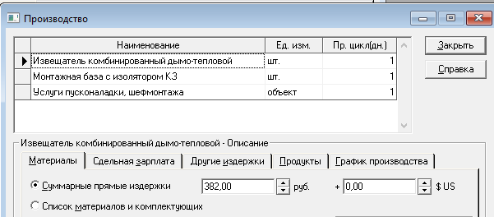
Рисунок 16 – Модуль «План производства» (прямые издержки)
В модуле «План персонала» внесено штатное расписание: Директор (70 000 руб./мес.), Главный инженер (100 000 руб./мес.), Техник ОТК (60 000 руб./мес.), Сборщик РЭА №1 (70 000 руб./мес.), Сборщик РЭА №2 (70 000 руб./мес.). Страховые взносы начисляются автоматически.

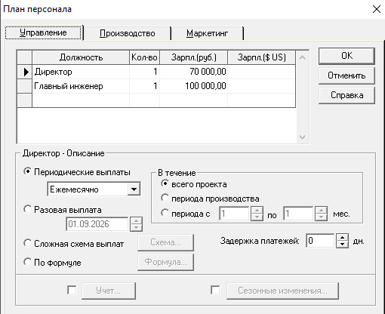
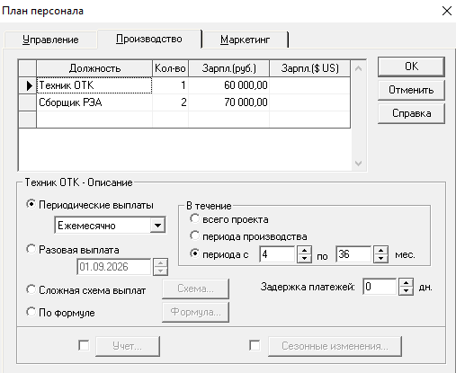
Рисунок 17 – Модуль «План персонала»
В модуле «Общие издержки» внесены постоянные расходы: аренда (49 875 руб./мес.), коммунальные услуги и интернет (22 000 руб./мес.), бухгалтерское обслуживание (18 000 руб./мес.), реклама (15 000 руб./мес.), прочие (10 000 руб./мес.).
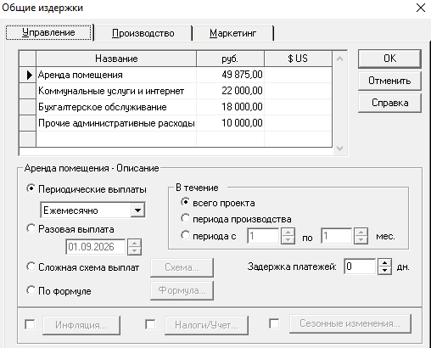
Рисунок 18 – Модуль «Общие издержки»

3.4.5 Формирование финансового плана
Раздел «Финансирование» служит для формирования финансового плана проекта и определения структуры привлекаемого капитала.
В модуле «Акционерный капитал» указываются условия внесения собственных средств учредителей. Собственный капитал проекта составляет 3 000 000 рублей, вносимых единовременно в месяце старта проекта (сентябрь 2026).
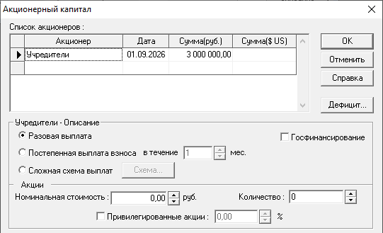
Рисунок 17.1 – Модуль «План персонала» (детализация)
Рисунок 19 – Модуль «Акционерный капитал»
В модуле «Кредиты» (Займы) оформляется привлечение заёмных средств. Для финансирования проекта привлекается кредит МСП в размере 7 000 000 рублей на следующих условиях: процентная ставка 12% годовых, срок кредитования 35 месяцев, отсрочка погашения тела долга 7 месяцев (в период инвестиционной фазы предприятие выплачивает только проценты), схема погашения – равномерные ежемесячные платежи после окончания периода отсрочки. Ежемесячный платёж в счёт погашения тела долга составляет приблизительно 233 333 рубля плюс проценты на остаток.
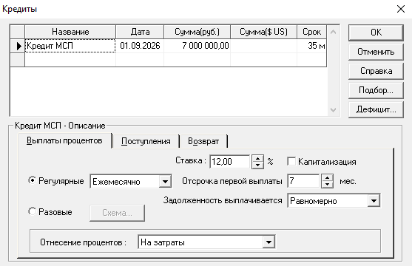
Рисунок 20 – Модуль «Кредиты»

3.4.6 Анализ проекта
Система Project Expert выполнила имитационную симуляцию хозяйственной деятельности предприятия и сформировала прогнозные финансовые отчёты.
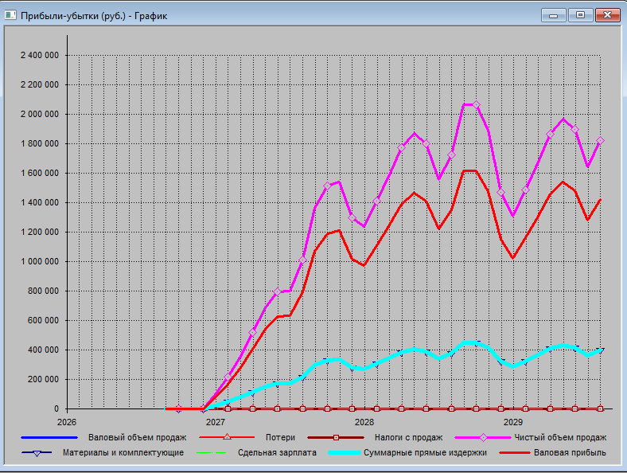
Рисунок 21 – Динамика доходов и расходов проекта

Интегральные показатели эффективности проекта:
– Дисконтированный срок окупаемости (DPP) – 32 месяца при общей длительности проекта 36 месяцев, что означает возврат вложенных средств с учётом временной стоимости денег;
– Индекс прибыльности (PI) – 1,24, то есть каждый вложенный рубль генерирует 24 копейки дисконтированного дохода;
– Чистый дисконтированный доход (NPV) – положительный, составляет 2 001 231 рублей;
– Внутренняя норма доходности (IRR) – 31,51%, что превышает ставку дисконтирования (16%) и подтверждает экономическую целесообразность проекта.
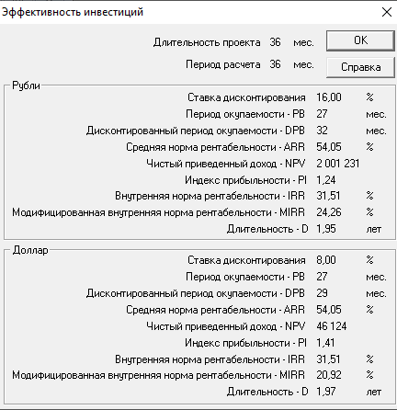
Рисунок 22 – Эффективность инвестиций
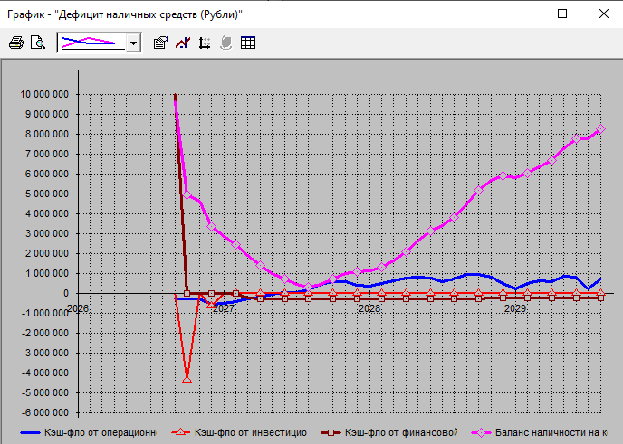Рисунок 23 – График окупаемости проекта
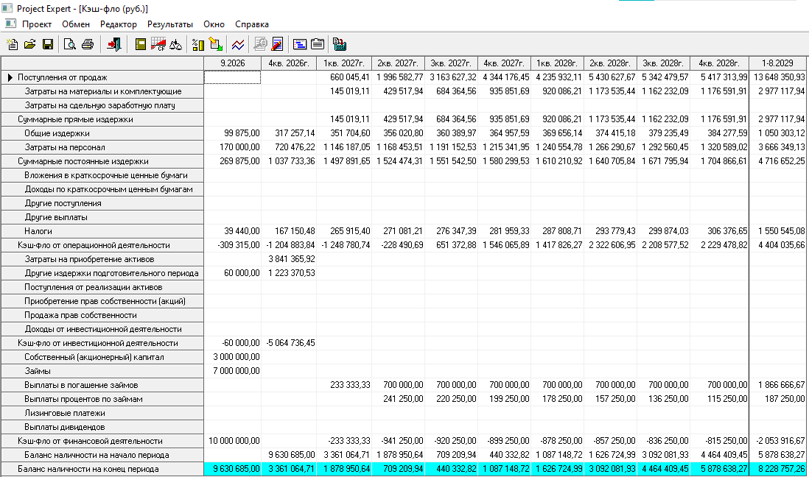
Рисунок 24 – Фрагмент отчёта Cash Flow
Таким образом, проект экономически эффективен и обладает приемлемым уровнем инвестиционного риска.

3.5 Анализ чувствительности
Оценка устойчивости проекта предполагает определение критических значений ключевых параметров, способных существенно повлиять на его экономическую эффективность. Наибольшую значимость для проектируемого предприятия имеют следующие факторы: объём сбыта продукции, цена реализации и прямые издержки (себестоимость комплектующих). Чем шире диапазон, в котором эти показатели могут варьироваться без ущерба для рентабельности, тем стабильнее проект и ниже риски, связанные с рыночными колебаниями.
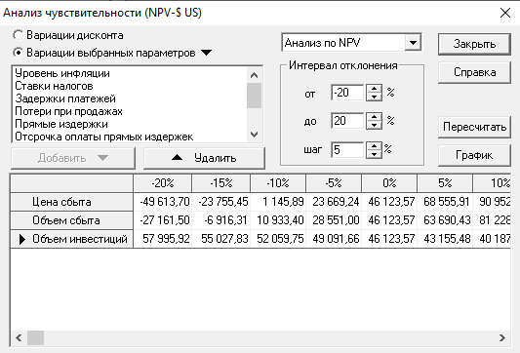
Рисунок 25 – Модуль «Анализ чувствительности» – настройка параметров
В ходе анализа исследуется допустимое отклонение ключевых параметров (в диапазоне от –20% до +20% от базового значения) и оценивается их влияние на основные критерии эффективности: чистый дисконтированный доход (NPV), срок окупаемости (DPP) и индекс прибыльности (PI). Результаты представлены в виде графиков, наглядно демонстрирующих предельные значения, при которых проект сохраняет свою целесообразность.

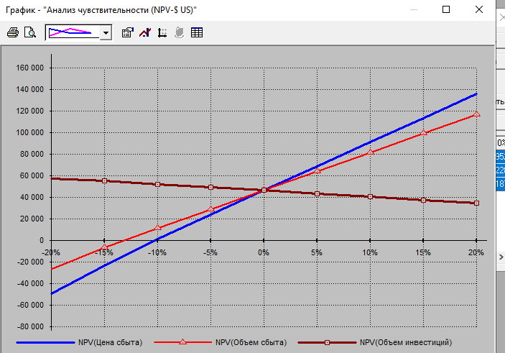
Рисунок 26 – Анализ чувствительности по NPV
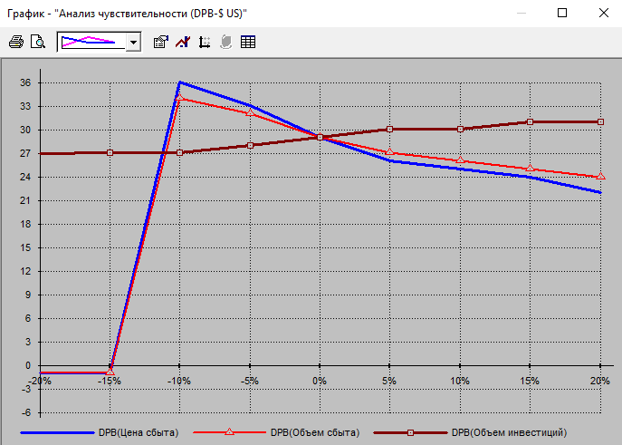
Рисунок 27 – Анализ чувствительности по DPB
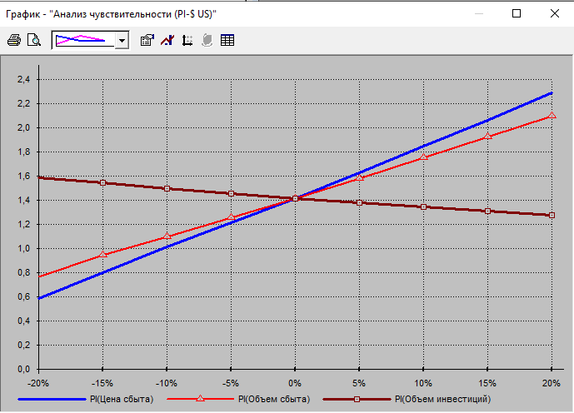
Рисунок 28 – Анализ чувствительности по PI
Анализ чувствительности по NPV (Рисунок 26)
На графике представлены три кривые, отражающие зависимость чистого дисконтированного дохода от вариации ключевых параметров. Наибольшую чувствительность NPV демонстрирует к параметру «цена сбыта» (красная линия): при снижении отпускной цены на 20% значение NPV стремится к критическому уровню, приближаясь к нулевой отметке. Параметр «объём сбыта» (синяя линия) оказывает умеренное влияние: снижение объёма продаж на 10–15% приводит к существенному падению NPV, однако показатель остаётся в положительной области. Параметр «объём инвестиций» (коричневая линия) демонстрирует наименьшую чувствительность — его кривая практически горизонтальна, что свидетельствует об устойчивости проекта к удорожанию капитальных вложений.

Анализ чувствительности по DPB (Рисунок 27)
График дисконтированного срока окупаемости выявляет зону повышенного риска. При снижении объёма сбыта на 20% (синяя линия) срок окупаемости резко возрастает и выходит за пределы горизонта планирования (36 месяцев), что делает проект неокупаемым. Снижение цены реализации на 15% (красная линия) увеличивает DPB до 25–26 месяцев, что всё ещё допустимо, но существенно снижает запас прочности. Рост капитальных вложений на 20% (коричневая линия) увеличивает срок окупаемости лишь на 1–2 месяца, подтверждая слабую чувствительность проекта к данному фактору.
Анализ чувствительности по PI (Рисунок 28)
Индекс прибыльности при базовом сценарии составляет 1,24. При снижении цены сбыта на 20% (красная линия) PI падает ниже критического значения 1,0 — проект становится убыточным. При снижении объёма продаж на 15% (синяя линия) PI сохраняется выше 1,0, что подтверждает допустимость умеренного недовыполнения плана продаж. При росте инвестиционных затрат на 20% (коричневая линия) PI остаётся на уровне 1,10–1,15, что свидетельствует о высокой устойчивости проекта к удорожанию оборудования и ремонта.
Проведённый анализ подтверждает, что при маржинальности продукции на уровне 79% (отпускная цена 1 800 руб. при себестоимости 382 руб.) проект обладает значительным запасом финансовой прочности и способен сохранять экономическую целесообразность даже при существенных неблагоприятных отклонениях рыночной конъюнктуры.

Глава 4. Выводы по эффективности предложения
В результате реализации инвестиционного проекта будет создано малое производственное предприятие ООО «СигналПром», специализирующееся на выпуске комбинированных дымо-тепловых пожарных извещателей для B2B-сегмента монтажных организаций. Предприятие размещается на производственной площадке площадью 142,5 м² по адресу: г. Рязань, ул. Радиозаводская, д. 2. Проектная мощность составляет 700 изделий в месяц (8 400 изделий в год) с выходом на полную загрузку в течение 12 месяцев операционной деятельности.
Ключевым технологическим решением проекта является модель гибридной автоматизации: капиталоёмкие операции SMT-монтажа печатных плат и литья пластиковых корпусов передаются на контрактное производство, а на собственной площадке реализуется 100% автоматизированный выходной контроль качества каждого изделия на комбинированном стенде «СИ–ТДК». Данный подход обеспечивает конкурентное преимущество перед крупными производителями, применяющими статистический выборочный контроль, и позволяет гарантировать заказчикам отсутствие скрытого производственного брака.
Экономические расчёты, выполненные в программном комплексе Project Expert 6 Holding, подтверждают эффективность проекта по всем интегральным критериям:
– чистый дисконтированный доход (NPV) составляет 2 001 231 рублей, что свидетельствует о создании добавленной стоимости сверх требуемой нормы доходности;
– внутренняя норма доходности (IRR) равна 31,51%, превышая ставку дисконтирования (16%) и стоимость заёмного капитала (12%);
– индекс прибыльности (PI) составляет 1,24, подтверждая, что каждый вложенный рубль генерирует более одного рубля дисконтированного дохода;
– дисконтированный срок окупаемости (DPP) составляет 32 месяца, что находится в пределах горизонта планирования (36 месяцев);
– запас финансовой прочности проекта позволяет выдержать снижение объёмов продаж до 15-20% без потери рентабельности.
Совокупный бюджет капитальных вложений составляет 4 974 тыс. рублей, финансируемых за счёт собственных средств учредителей (3 000 тыс. руб.) и банковского кредита МСП (2 000 тыс. руб. под 12% годовых на 35 мес.). Годовая выручка на проектной мощности прогнозируется на уровне 18,66 млн рублей, что не превышает порогового значения 60 млн руб. для применения упрощённой системы налогообложения без уплаты НДС.
Анализ чувствительности подтверждает устойчивость проекта к неблагоприятным рыночным сценариям. Высокая маржинальность продукции (79%) обеспечивает значительный запас прочности при колебаниях спроса и стоимости комплектующих. Проект в полной мере отвечает критериям инвестиционной привлекательности и рекомендуется к реализации.
Таким образом, цели и задачи, поставленные перед выпускной квалификационной работой, были полностью достигнуты и успешно выполнены.

ЗАКЛЮЧЕНИЕ
В ходе выполнения выпускной квалификационной работы был разработан инвестиционный проект производственного предприятия по выпуску комбинированных пожарных извещателей ИПК 212/101-1-СП «Сигнал». Работа выполнена в соответствии с поставленной целью и решает все сформулированные задачи.
В первой главе проведён анализ технико-экономического обоснования проекта. Обоснована целесообразность создания предприятия на основе модели гибридной автоматизации, проанализирован рынок пожарной сигнализации Российской Федерации (объём 54 млрд руб. в 2025 году, CAGR 7–10%), выявлены ключевые драйверы спроса (запрет параллельного импорта, введение технологического сбора, ужесточение ГОСТ Р 53325-2024 и СП 484.1311500.2020) и обоснован выбор программного комплекса Project Expert 6 Holding в качестве инструмента финансового моделирования.
Во второй главе сформулированы теоретические основы оценки эффективности инвестиционного проекта. Рассмотрены методы дисконтирования денежных потоков, определены ключевые показатели эффективности (NPV, IRR, PI, DPP), а также обоснована необходимость проведения анализа безубыточности и чувствительности для подтверждения устойчивости проекта к внешним факторам.
В третьей главе разработана проектная часть: определены исходные данные (характеристика предприятия ООО «СигналПром», месторасположение в г. Рязани, состав оборудования общей стоимостью 4 974 тыс. руб., номенклатура продукции с себестоимостью 382 руб./шт.), составлен календарный план инвестиционной фазы (4 месяца), детально описана система автоматизированного управления качеством на базе комбинированного стенда «СИ–ТДК» с MES-системой сквозной прослеживаемости продукции. Выполнено внесение данных в Project Expert и получены результаты финансового моделирования, подтвердившие экономическую эффективность проекта.
В четвёртой главе сформулированы выводы по эффективности предложения. Показатели NPV, IRR, PI и DPP соответствуют критериям инвестиционной привлекательности. Анализ чувствительности подтвердил устойчивость проекта к неблагоприятным рыночным сценариям.
Практическая значимость работы состоит в том, что разработанная модель может быть использована как основа для подготовки бизнес-плана, обоснования заявки на привлечение финансирования (в том числе через программы льготного кредитования МСП и грантовые механизмы центров «Мой бизнес»), а также для адаптации проекта к конкретным региональным и технологическим условиям. Результаты работы демонстрируют практическую реализуемость принципов автоматизации технологических процессов на малом производственном предприятии радиоэлектронной отрасли, что соответствует направлению подготовки 15.03.04 «Автоматизация технологических процессов и производств».

СПИСОК ИСПОЛЬЗОВАННЫХ ИСТОЧНИКОВ
1. Российская Федерация. Законы. Об инвестиционной деятельности в Российской Федерации, осуществляемой в форме капитальных вложений: Федеральный закон № 39-ФЗ: [принят Государственной думой 15 июля 1998 года: одобрен Советом Федерации 17 июля 1998 года: редакция от 28 декабря 2024 года]. – Доступ из справочно-правовой системы «КонсультантПлюс». – Текст: электронный. – URL: https://www.consultant.ru/document/cons_doc_LAW_22142/ (дата обращения: 14.05.2026).
2. Российская Федерация. Законы. О развитии малого и среднего предпринимательства в Российской Федерации: Федеральный закон № 209-ФЗ: [принят Государственной думой 6 июля 2007 года: одобрен Советом Федерации 11 июля 2007 года: редакция от 8 марта 2026 года]. – Доступ из справочно-правовой системы «КонсультантПлюс». – Текст: электронный. – URL: https://www.consultant.ru/document/cons_doc_LAW_52144/ (дата обращения: 14.05.2026).
3. Российская Федерация. Законы. Технический регламент о требованиях пожарной безопасности: Федеральный закон № 123-ФЗ: [принят Государственной думой 4 июля 2008 года: одобрен Советом Федерации 11 июля 2008 года: действующая редакция]. – Доступ из справочно-правовой системы «КонсультантПлюс». – Текст: электронный. – URL: https://www.consultant.ru/document/cons_doc_LAW_78699/ (дата обращения: 14.05.2026).
4. Российская Федерация. Законы. Налоговый кодекс Российской Федерации (часть вторая): Федеральный закон № 117-ФЗ: [принят Государственной думой 19 июля 2000 года: одобрен Советом Федерации 26 июля 2000 года: действующая редакция]. Глава 26.2 «Упрощённая система налогообложения». – Доступ из справочно-правовой системы «КонсультантПлюс». – Текст: электронный. – URL: https://www.consultant.ru/document/cons_doc_LAW_28165/ (дата обращения: 14.05.2026).
5. Российская Федерация. Законы. О промышленной политике в Российской Федерации: Федеральный закон № 488-ФЗ: [принят Государственной думой 16 декабря 2014 года: одобрен Советом Федерации 25 декабря 2014 года: редакция от 28 декабря 2024 года]. – Доступ из справочно-правовой системы «КонсультантПлюс». – Текст: электронный. – URL: https://www.consultant.ru/document/cons_doc_LAW_173119/ (дата обращения: 14.05.2026).
6. Технический регламент Евразийского экономического союза «О требованиях к средствам обеспечения пожарной безопасности и пожаротушения»: ТР ЕАЭС 043/2017: [утверждён Решением Совета Евразийской экономической комиссии от 23 июня 2017 года № 40]. – Текст: электронный. – URL: https://www.eaeunion.org/ (дата обращения: 14.05.2026).
7. ГОСТ Р 53325-2024. Технические средства пожарной автоматики. Общие технические требования. Методы испытаний. – Москва: Российский институт стандартизации, 2024. – Текст: электронный. – URL: https://www.gostinfo.ru/ (дата обращения: 14.05.2026).
8. СП 484.1311500.2020. Системы противопожарной защиты. Системы пожарной сигнализации и автоматизация систем противопожарной защиты. Нормы и правила проектирования: [с Изменением № 1 от 1 сентября 2025 года]. – Москва: МЧС России, 2020. – Текст: электронный. – URL: https://www.mchs.gov.ru/dokumenty/svody-pravil (дата обращения: 14.05.2026).
9. ГОСТ IEC 61340-5-1-2019. Электростатика. Часть 5-1. Защита электронных устройств от электростатических явлений. Общие требования. – Москва: Стандартинформ, 2019. – Текст: электронный.
10. IPC-A-610. Acceptability of Electronic Assemblies: Class 2. – Bannockburn, IL: IPC – Association Connecting Electronics Industries, 2020. – Text: print.
11. ГОСТ Р ИСО 2859-1-2007. Статистические методы. Процедуры выборочного контроля по альтернативному признаку. – Москва: Стандартинформ, 2008. – Текст: электронный.
12. Об утверждении правил предоставления субсидий [12] российским организациям на компенсацию части затрат на производство и реализацию пилотных партий средств производства и материалов: Постановление Правительства Российской Федерации от 17 февраля 2016 года № 109 (с изменениями от 2025 года). – Доступ из справочно-правовой системы «КонсультантПлюс». – Текст: электронный.
13. Об утверждении перечня товаров, в отношении которых допускается параллельный импорт: Приказ Минпромторга России от 8 октября 2024 года № 4611. – Текст: электронный. – URL: https://minpromtorg.gov.ru/ (дата обращения: 14.05.2026).
14. Методические рекомендации по оценке эффективности инвестиционных проектов: утв. Минэкономики РФ, Минфином РФ, Госстроем РФ 21.06.1999 № ВК 477. – Доступ из справочно-правовой системы «КонсультантПлюс». – Текст: электронный. – URL: https://www.consultant.ru/document/cons_doc_LAW_28224/ (дата обращения: 14.05.2026).
15. Виленский, П. Л. Оценка эффективности инвестиционных проектов: теория и практика: учебно-практическое пособие / П. Л. Виленский, В. Н. Лившиц, С. А. Смоляк. – 5-е изд., перераб. и доп. – Москва: Дело, 2015. – 1104 с. – Текст: непосредственный.
16. Лимитовский, М. А. Инвестиционные проекты и реальные опционы на развивающихся рынках: учебно-практическое пособие / М. А. Лимитовский. – 5-е изд., перераб. и доп. – Москва: Юрайт, 2019. – 486 с. – Текст: непосредственный.
17. Банк России. Ключевая ставка Банка России: динамика // Официальный сайт Центрального банка Российской Федерации. – Текст: электронный. – URL: https://www.cbr.ru/hd_base/keyrate/ (дата обращения: 14.05.2026).
18. Малое и среднее предпринимательство в России. 2024: статистический сборник / Федеральная служба государственной статистики (Росстат). – Москва: Росстат, 2024. – Текст: электронный. – URL: https://rosstat.gov.ru/storage/mediabank/Mal_pred_2024.pdf (дата обращения: 14.05.2026).
19. ФНС России. Единый реестр субъектов малого и среднего предпринимательства: официальный сервис // Официальный сайт Федеральной налоговой службы. – Текст: электронный. – URL: https://www.nalog.gov.ru/rn77/related_activities/regbusiness/ (дата обращения: 14.05.2026).
20. Корпорация МСП. Льготный лизинг оборудования для малого и среднего бизнеса: программа поддержки // Официальный сайт АО «Корпорация «МСП». – Текст: электронный. – URL: https://corpmsp.ru/to-business/lizingovaya-podderzhka/ (дата обращения: 14.05.2026).
21. Минпромторг России. Стимулирование производства электронной продукции: национальный проект // Официальный сайт Министерства промышленности и торговли Российской Федерации. – Текст: электронный. – URL: https://minpromtorg.gov.ru/ (дата обращения: 14.05.2026).
22. МЧС России. Государственная статистика по пожарам и их последствиям // Официальный сайт МЧС России. – Текст: электронный. – URL: https://www.mchs.gov.ru/dokumenty/statistika (дата обращения: 14.05.2026).
23. Project Expert: программный комплекс для разработки бизнес-планов и анализа инвестиционных проектов: руководство пользователя / ООО «Эксперт Системс». – Москва: Эксперт Системс, 2024. – Текст: электронный. – URL: https://www.expert-systems.ru/ (дата обращения: 14.05.2026).
24. ООО «Резонит»: каталог услуг контрактного производства печатных плат и SMT-монтажа // Официальный сайт компании «Резонит». – Текст: электронный. – URL: https://www.rezonit.ru/ (дата обращения: 14.05.2026).
25. АО «ЧИП и ДИП»: каталог электронных компонентов и измерительного оборудования // Официальный сайт компании «ЧИП и ДИП». – Текст: электронный. – URL: https://www.chipdip.ru/ (дата обращения: 14.05.2026).

